ЖИТОМИРСЬКИЙ АГРОТЕХНІЧНИЙ ФАХОВИЙ КОЛЕДЖ
(повне найменування закладу освіти)

ВІДДІЛЕННЯ «АГРОІНЖЕНЕРІЯ»
(повна назва відділення)

ЦИКЛОВА КОМІСІЯ СПЕЦІАЛЬНОСТІ «АГРОІНЖЕНЕРІЯ»
(повна назва кафедри (предметної, циклової комісії))

Пояснювальна записка
до кваліфікаційної роботи
бакалавра
(освітній ступінь)

на тему: «Проєкт використання техніки для вирощування озимої пшениці з розробкою операційної технології процесу культивації ґрунту».

Виконав: студент ІІІ курсу, скороченого терміну навчання, групи Аі-31бстн
Галузь знань 20 «Аграрні науки і продовольство»
спеціальність208 «Агроінженерія»_____
(шифр і назва галузі знань, спеціальності)
_____Олександр САРГАН
(прізвище та ініціали)
Керівник Сергій ХОМЕНКО
(прізвище та ініціали)
Рецензент____________________________
(прізвище та ініціали)

м. Житомир – 2025 року
Ж и т о м и р с ь к и й а г р о т е х н і ч н и й ф а х о в и й к о л е д ж
( повне найменування закладу освіти )

Відділення «Агроінженерія»__________________________________________

Циклова комісія спеціальності «Агроінженерія» ________________________
Освітній ступінь бакалавр ____________________________________________
Галузь знань 20 «Аграрні науки і продовольство» _____________________

(шифр і назва)

Спеціальність 208 «Агроінженерія» ___________________________________

(шифр і назва)

ЗАТВЕРДЖУЮ
Голова циклової комісії спеціальності «Агроінженерія»
____________ Тамара ВЕРЕМІЙ
“____” _______________20__ року

З А В Д А Н Н Я

ДО КВАЛІФІКАЦІЙНОЇ РОБОТИ СТУДЕНТУ
Саргану Олександру
(прізвище, ім’я, по батькові)
Тема проекту: «Проєкт використання техніки для вирощування озимої пшениці з розробкою операційної технології процесу культивації ґрунту».
Керівник проекту (роботи) Сергій ХОМЕНКО
( прізвище, ім’я, по батькові, науковий ступінь, вчене звання)
затверджені наказом від “11” листопада 2024 року №468-н

2. Строк подання студентом проєкту 16.06.2025 року

3. Вихідні дані до проєкту: ґрунтово-кліматичні умови, перелік обладнання для виробництва озимої пшениці, склад машино-тракторного парку та фермерського обладнання, технологічні карти на виробництво сільськогосподарських культур .

4. Зміст розрахунково-пояснювальної записки (перелік питань, які потрібно розробити): вступ технологічна частина проекту, розрахунковий розділ, конструктивна частина проекту, економічна частина, охорона праці, висновки, список використаної літератури, додатки.

5. Перелік графічного матеріалу (з точним зазначенням обов’язкових креслень)
Технологічна карта на виробництва озимої пшениці
Операційна карта сівби
Складальне креслення
Деталювання
6. Консультанти розділів проєкту
Розділ | Власне ім’я та прізвище  консультанта | Підпис, дата
Розділ | Власне ім’я та прізвище  консультанта | завдання видав | завдання  прийняв
Н.контроль | Станіслав ГЕРУК
Економічна | Тамара ВЕРЕМІЙ
частина
Охорона | Дмитро ГЕРАСИМЧУК
праці

7. Дата видачі завдання 20.11.2024 року

КАЛЕНДАРНИЙ ПЛАН

№  з/п | Назва етапів дипломного  проєкту | Строк виконання етапів проєкту | Примітка
1 | Загальна частина | 12.12.2024 | Виконано
2 | Технологічна частина | 20.12.2024 | Виконано
3 | Розрахунковий розділ | 20.01.2025 | Виконано
4 | Конструктивна частина | 13.02.2025 | Виконано
5 | Економічна частина | 02.03.2025 | Виконано
6 | Охорона праці | 26.03.2025 | Виконано
7 | Висновки, специфікації | 15.04.2025 | Виконано
8 | Оформлення проекту | 06.05.2025 | Виконано
9 | Графічна частина | 30.05.2025 | Виконано

Студент _________ Олександр САРГАН
( підпис ) (Власне ім’я та прізвище)
Керівник кваліфікаційної роботи _____________ СЕРГІЙ ХОМЕНКО
( підпис ) (Власне ім’я та прізвище)

№ п/п | Формат | Позначення | Найменування | Кільк.  арк. | При-мітка
 |  |  | Документація
1 | А4 | ДП.208.031бстн.468н.017.ПЗ  Змн.  Арк.  № докум.  Підпис  Дата  Арк.  3  ДП.208.031бстн.468н.017.ПЗ  Розроб.  Сарган О  Перевір.  Хоменко С.М.  Реценз.  Н. Контр.  Герук С.М.  Затверд.  Руденко В.Г.  Відомість кваліфікаційної роботи  Літ.  Акрушів  ЖАТФК гр. Аі-31бстн | Пояснювальна записка
 |  |  | Графічний матеріал
2 | А1 | ДП.208.031бстн.468н.017.100. ТК | Технологічна карта | 1
3 | А1 | ДП.208.031бстн.468н.017.200. Д1 | План механізованих робіт | 1
4 | А1 | ДП.208.031бстн.468н.017.300. ОК | Операційна карта | 1
5 | А1 | ДП.208.031бстн.468н.017.400. СК | Складальний кресленик | 1
6 | А1 | ДП.208.031бстн.468н.017.500. Д2 | Економічні показники | 1
 |  |  | ДЕТАЛІ
7 | А3 | ДП.208.042.433у.029.001 | Тримач стійки | 14
8 | А3 | ДП.208.042.433у.029.002 | Корпус підшипника | 14
9 | А4 | ДП.208.042.433у.029.003 | Кріплення лапи | 14
10 | А4 | ДП.208.042.433у.029.004 | Втулка | 14
11 | А4 | ДП.208.042.433у.029.005 | Вертикальна штанга | 4

Проєкт використання техніки для вирощування озимої пшениці з розробкою операційної технології процесу культивації ґрунту

АНОТАЦІЯ

Кваліфікаційна робота: ___ с. пояснювальної записки, ___ рис., ___ табл., ___ арк. формату А1, ___ джерел.

У кваліфікаційній роботі розглянуто технічне забезпечення вирощування озимої пшениці з акцентом на вдосконалення технологічного процесу передпосівної культивації ґрунту. Автором запропоновано раціональне технічне рішення, яке дозволяє підвищити якість виконання агротехнічної операції, знизити енерговитрати та оптимізувати використання сільськогосподарської техніки. В межах проєкту здійснено обґрунтування вибору технологічного процесу, проведено інженерні розрахунки і сформовано операційну карту. Оцінено ефективність запропонованих заходів з економічної точки зору. Окрему увагу приділено питанням безпеки праці під час культивації, а також заходам щодо збереження навколишнього середовища.

ЗМІСТ

ВСТУП………………………………………………………………………………

РОЗДІЛ 1. ТЕХНОЛОГІЧНИЙ АСПЕКТ………………………………………..

1.1. Характеристика озимої пшениці та вибір сорту………………………………

1.2. Схема механізованого виконання передпосівної культивації……………….

1.3. Визначення основних операцій механізованого циклу……………………

1.4. Планування використання техніки і графіки її роботи……………………..

1.5. Оцінка транспортних потреб і аналіз ефективності їх використання……….

1.6. Перелік машинно-тракторного парку для вирощування пшениці…………..

1.7. Операційна карта передпосівного обробітку ґрунту…………………………

1.7.1. Умови виконання технологічної операції…………………………………..

1.7.2. Агротехнічні норми та вимоги до виконання робіт……………………….

1.7.3. Вибір агрегату, його технічні та економічні характеристики…………….

1.7.4. Підготовка техніки та ділянки до роботи………………………………….

РОЗДІЛ 2. КОНСТРУКТОРСЬКІ РОЗРОБКИ……………………………………

2.1. Загальна характеристика запропонованого удосконалення…………………

2.1.1. Мотивація вибору конкретної машини для удосконалення……………….

2.1.2. Конструктивна будова вдосконаленого агрегату…………………………..

2.2. Розрахунок технологічних параметрів……………………………………….

2.2.1. Визначення розмірів та характеристик робочих органів…………………...

2.2.2. Логіка розміщення робочих елементів на рамі……………………………

2.2.3. Обчислення тягового спротиву технічного засобу………………………..

2.3. Розрахунки конструктивної міцності…………………………………………

2.3.1. Підбір підшипникових вузлів……………………………………………….

2.3.2. Міцнісний аналіз стійки………………………………………………………

2.3.3. Перевірка навантаження напружні елементи……………………………….

РОЗДІЛ 3. ОХОРОНА ПРАЦІ……………………………………………………

3.1. Загальні положення щодо організації безпечних умов праці………………

3.2. Оцінка ризиків у виробничому процесі вирощування пшениці……………

3.3. Практичні заходи безпеки при роботі з удосконаленими

агрегатами КСТ-3,8………………………………………………………………….

РОЗДІЛ 4. ЕКОНОМІЧНИЙ АНАЛІЗ…………………………………………….
Зм.

Арк.

№ докум.

Підпис

Дата

Арк.

5

ДП 208. 031бстн. 468н. 017. ПЗ

Розроб.

Сарган О
.

Перевір.

Хоменко С.М.

Реценз.

Н. Контр.

Герук С.М..

Затверд.

Руденко В.Г.

.Проєкт використання техніки для вирощування озимої пшениці з розробкою операційної технології процесу культивації ґрунту
Літера

Аркушів

ЖАТФК гр.Аі-31бстн

ВИСНОВКИ……………………………………………………………………….

ПЕРЕЛІК ВИКОРИСТАНИХ ДЖЕРЕЛ…………………………………………..

ДОДАТКИ …………………………………………………………………………………..

ВСТУП
Зм.

Арк.

№ докум.

Підпис

Дата

Арк.

6

ДП 208. 031бстн. 468н. 017. ПЗ

Розроб.

Сарган О
.

Перевір.

Хоменко С.М.

Реценз.

Н. Контр.

Герук С.М..

Затверд.

Руденко В.Г.

.
ВСТУП
Літера

Аркушів

ЖАТФК гр.Аі-31бстн

Аграрний сектор України завжди відігравав провідну роль у національній економіці, забезпечуючи як продовольчу безпеку, так і значну частку експортного потенціалу країни. Серед усіх сільськогосподарських культур озима пшениця займає одне з центральних місць, завдяки високій урожайності, стійкості до погодних умов і широкому спектру використання у харчовій промисловості. У зв’язку з цим надзвичайно важливою стає не лише інтенсифікація її вирощування, а й впровадження сучасних технологій, що сприяють зменшенню витрат ресурсів та підвищенню ефективності виробництва.

Комплексна механізація процесу вирощування озимої пшениці — це складова нової аграрної культури, що ґрунтується на поєднанні агротехнічних знань, інженерних рішень та управлінських підходів. Вона охоплює всі етапи виробничого процесу: від вибору високопродуктивних сортів і підготовки ґрунту до збирання врожаю з використанням високопродуктивної сільськогосподарської техніки. Застосування механізованих комплексів дозволяє здійснювати технологічні операції з високою точністю, мінімізуючи вплив людського фактора та природних коливань.

У сучасних умовах розвитку аграрної інженерії особливе значення набуває інженерний персонал, який має не лише технічну освіту, а й навички аналітичного мислення, здатність до дослідження нових технологій, уміння адаптувати закордонний досвід до вітчизняних умов. Інженер повинен постійно вдосконалювати свій фаховий рівень, аналізувати результати виробничої діяльності, виявляти вузькі місця у технологічному ланцюгу та знаходити шляхи для їх усунення. Саме він виступає ключовою фігурою у процесі впровадження інноваційних рішень та оптимізації технологій.

Таким чином, комплексна механізація вирощування озимої пшениці є не просто технічним нововведенням, а невід’ємною частиною стратегії сталого агровиробництва. Вона забезпечує не лише збільшення обсягів продукції, але й сприяє збереженню родючості ґрунтів, раціональному використанню ресурсів та підвищенню конкурентоспроможності українського сільського господарства на світовому ринку.
^{Зм}.

^{Арк}.

^{№ документу}.

^{Підпис}

^{Дата}.

7
^{Арк}.

ДП 208. 031бстн. 468н. 017. ПЗ

РОЗДІЛ 1 ТЕХНОЛОГІЧНИЙ АСПЕКТ

1. Характеристика озимої пшениці та вибір сорту

Озима пшениця є однією з найважливіших зернових культур в аграрному секторі України, адже вона забезпечує стабільні врожаї, має високу харчову цінність і є основним джерелом сировини для хлібопекарської промисловості. Розуміння біологічних особливостей цієї культури, зокрема процесів органогенезу, сезонної динаміки росту та впливу факторів середовища, є ключовим для оптимізації технологій вирощування та підвищення продуктивності.
Зм.

Арк.

№ докум.

Підпис

Дата

Арк.

8

ДП 208. 031бстн. 468н. 017. ПЗ

Розроб.

Сарган О
.

Перевір.

Хоменко С.М.

Реценз.

Н. Контр.

Герук С.М..

Затверд.

Руденко В.Г.

ТЕХНОЛОГІЧНИЙ АСПЕКТ
Літера

Аркушів

ЖАТФК гр.Аі-31бстн

Протягом життєвого циклу озима пшениця проходить складний шлях розвитку, який поділяється на 12 етапів органогенезу та ряд фенологічних фаз. На початковому етапі після висіву насіння проростає, утворюючи первинну кореневу систему та перші паростки. Проростання насіння, поява сходів та початкова стадія кущення відбуваються восени і відповідають першим двом етапам органогенезу. У цей період закладається основа майбутньої продуктивності, оскільки саме восени рослини формують вузол кущення, накопичують необхідну кількість енергії та вологи, а також проходять загартування перед зимовим періодом.
Восени тривалість активної вегетації, за сприятливих умов, становить 40–50 днів, чого цілком достатньо для формування 2–4 пагонів і зміцнення кореневої системи. На цьому етапі глибина проникнення коріння може досягати 50–70 см, що забезпечує добру підготовку до зими. Навесні, з підвищенням середньодобових температур до 4–5°C, пшениця відновлює вегетацію. Упродовж наступного місяця вона продовжує кущитись, після чого переходить у фазу трубкування, яка триває приблизно 25–30 днів. На зміну стеблуванню приходить колосіння, за яким через кілька днів настає фаза цвітіння.

Озима пшениця є самозапильною культурою, проте в несприятливих умовах, наприклад при виляганні посівів, ефективність запліднення знижується. Це негативно позначається на заповненості колосів, зменшує масу 1000 зерен, яка в нормі коливається від 35 до 50 грамів, і призводить до загального зниження врожайності на 20–40%. Після завершення цвітіння починається інтенсивний процес формування зернівки, що супроводжується переходом через кілька фаз стиглості: молочну, тістоподібну, воскову та повну. Тривалість фази молочної стиглості становить до двох тижнів, воскової — трохи більше тижня. Саме в середині воскової стиглості, коли вологість зерна знижується до 33–35%, зупиняється активне надходження поживних речовин, і рослина досягає фізіологічної зрілості.
^{Зм}.

^{Арк}.

^{№ документу}.

^{Підпис}

^{Дата}.

9

^{Арк}.

ДП 208. 031бстн. 468н. 017. ПЗ

Температурний режим суттєво впливає на розвиток озимої пшениці. Насіння здатне проростати при температурі +1…+2°C, однак найсприятливіші умови для формування рівномірних сходів створюються при +14…+16°C. Високі температури понад +25°C уповільнюють розвиток, формують слабкі проростки та підвищують ризик ураження хворобами. Добре загартовані рослини витримують морози до -17…-18°C, а спеціалізовані морозостійкі сорти — до -20°C. Найкраща адаптація до холоду формується за умов сонячної погоди восени та достатнього фосфорно-калійного живлення. Водночас навесні, особливо за частого чергування відлиг і заморозків, витривалість до холоду різко знижується, що може призвести до пошкодження вузлів кущення.
Озима пшениця належить до вологолюбних культур. Протягом усього періоду вегетації рівень вологості ґрунту має залишатися в межах 65–75% від повної вологоємності. Дефіцит вологи на будь-якому з етапів розвитку призводить до значного зниження потенціалу врожаю: у фазі кущення — зменшується кількість пагонів, у фазі трубкування — знижується продуктивність, а у фазі наливу зерна — утворюється дрібне, щупле зерно. Транспіраційний коефіцієнт цієї культури становить 320–450, і може бути знижений за рахунок збалансованого застосування мінеральних добрив, особливо фосфорно-калійних, які сприяють розвитку кореневої системи.
^{Зм}.

^{Арк}.

^{№ документу}.

^{Підпис}

^{Дата}.

10
^{Арк}.

ДП 208. 031бстн. 468н. 017. ПЗ

Озима пшениця також дуже чутлива до освітлення. Недостатній рівень світла восени може погіршити загартування, а в період наливу зерна — вплинути на якість врожаю, зокрема знизити вміст білка. Вимогливість до ґрунтів також висока: культура найкраще розвивається на родючих, добре структурованих чорноземах, сіролісових і каштанових ґрунтах. На легких піщаних, важких глинистих або перезволожених ділянках спостерігається різке погіршення росту.
Вибір сорту є вирішальним чинником при вирощуванні озимої пшениці. Доцільно застосовувати кілька сортів одночасно, щоб мінімізувати ризики, пов’язані з погодними аномаліями. На сьогодні в Україні офіційно зареєстровано понад 65 сортів озимої м’якої пшениці, які відрізняються термінами дозрівання, стійкістю до хвороб, рівнем морозостійкості та якісними показниками зерна. Раціональний підбір сортів дозволяє ефективно використовувати потенціал ґрунтів, кліматичних умов і попередників у сівозміні.

1.2 Схема механізованого виконання передпосівної культивації

Для забезпечення належних умов для проростання насіння озимої пшениці важливим етапом є якісна передпосівна підготовка ґрунту. З цією метою зазвичай використовують агрегат, що складається з трактора Т-150 у поєднанні з культиватором КСТ-3,8 У. Робоча глибина обробітку становить 6–8 см, що забезпечує розпушування верхнього шару ґрунту, знищення сходів бур’янів і створення сприятливої структури посівного ложа.
Надзвичайно важливою умовою ефективності цього технологічного прийому є мінімізація інтервалу часу між культивацією та висівом насіння. Оптимально, щоб ці операції виконувались упродовж одного дня. Це дозволяє зберегти вологу у верхньому шарі ґрунту, уникнути повторного ущільнення та утворення кірки, а також створити рівномірну глибину загортання насіння, що сприяє дружним і рівномірним сходам.

1.3 Визначення основних операцій механізованого циклу

Технологічна карта є основою раціонального планування аграрного виробництва й виступає обов’язковим документом для організації вирощування та збирання сільськогосподарських культур у господарстві. Вона формується щорічно з урахуванням конкретних умов господарства, таких як наявний парк техніки, забезпеченість матеріальними ресурсами та можливість застосування сучасних агротехнічних методів. Основна мета технологічної карти — оптимізувати виробничий процес, забезпечити максимальну врожайність та знизити трудові й матеріальні витрати на одиницю продукції.
^{Зм}.

^{Арк}.

^{№ документу}.

^{Підпис}

^{Дата}.

11
^{Арк}.

ДП 208. 031бстн. 468н. 017. ПЗ

Одним із ключових етапів у технологічному процесі вирощування сільськогосподарських культур є основний обробіток ґрунту. Для цієї операції доцільно застосовувати потужну техніку, яка здатна обробити значні площі за короткий час. Наприклад, для проведення оранки використовується високопродуктивний агрегат, що складається з трактора К-700 у поєднанні з восьмикорпусним плугом ПН-8-35. Такий комплекс дозволяє досягти змінної продуктивності на рівні 11,5 гектарів за зміну, що забезпечує високу ефективність роботи на великих площах.
Енерговитрати при цьому залишаються в межах допустимих норм — витрата пального становить 17,68 літра на гектар. Це дозволяє заздалегідь розрахувати потребу в паливно-мастильних матеріалах і відповідно планувати постачання ресурсів для безперебійної роботи. Вказані показники є базовими при складанні технологічної карти, оскільки на їх основі формуються норми витрат, обраховується економічна ефективність обробітку ґрунту та визначається загальний ресурсний потенціал господарства на виробничий рік.
Для оцінки ефективності роботи сільськогосподарського агрегату визначається його годинна продуктивність, яка характеризує обсяг виконаної роботи за одиницю часу. Цей показник розраховується за стандартною формулою:
(1.1)
^{Зм}.

^{Арк}.

^{№ документу}.

^{Підпис}

^{Дата}.

12

^{Арк}.

ДП 208. 031бстн. 468н. 017. ПЗ

де Т_{зм} - тривалість зміни, год; Т_{зм}=7 год
- Для визначення загального обсягу роботи, яку може виконати агрегат протягом одного робочого дня, використовується формула денної продуктивності. Вона дозволяє оцінити ефективність використання техніки в польових умовах:
(1.2)
де Т_{д} - тривалість дня, год.; Т_{д}=21 год.
- Продуктивність агрегату за агрострок визначає, яку площу можна обробити в межах установленого агротехнічного терміну виконання певної операції. Цей показник надзвичайно важливий для дотримання технологічної дисципліни та забезпечення високої якості вирощування культур. Розрахунок проводиться за наступною формулою:
(1.3)
де D_{р} - кількість днів; D_{р}=13
3. Для обліку виконаної роботи та оцінки навантаження на працівників використовується показник кількості виконаних нормозмін. Він відображає, скільки умовних робочих змін витрачено на виконання певного обсягу роботи і є основою для нарахування заробітної плати. Розрахунок проводиться за такою формулою:
(1.4)
^{Зм}.

^{Арк}.

^{№ документу}.

^{Підпис}

^{Дата}.

13

^{Арк}.

ДП 208. 031бстн. 468н. 017. ПЗ

де W_{заг} - площа поля, га; W_{заг}=350 га
4. Для порівняння та уніфікації обсягу сільськогосподарських робіт, виконаних різними агрегатами на різних культурах або за різних умов, використовують показник умовного еталонного гектара (ум. ет. га). Це дає змогу об’єктивно оцінювати навантаження на техніку та працівників. Розрахунок обсягу виконаної роботи в умовних еталонних гектарах здійснюється за формулою:
(1.5)
де Wет.тр. - еталонна продуктивність трактора за зміну
5. Для аналізу ефективності використання трудових ресурсів у процесі виконання сільськогосподарських операцій розраховують затрати праці на одиницю роботи. Цей показник визначає, скільки людино-годин потрібно для обробітку одного гектара або виконання іншого одиничного обсягу робіт. Формула має такий вигляд:
(1.6)
де n₀ – кількість основних працівників, n₀=1;
n_{д}- кількість допоміжних працівників, п_{д}=0
6. Для повної оцінки трудових ресурсів, залучених до виконання сільськогосподарської операції, визначають загальні затрати праці на весь обсяг роботи. Цей показник необхідний для планування кадрового забезпечення, розрахунку витрат і організації ефективного використання робочої сили. Розрахунок проводиться за наступною формулою:
^{Зм}.

^{Арк}.

^{№ документу}.

^{Підпис}

^{Дата}.

14
^{Арк}.

ДП 208. 031бстн. 468н. 017. ПЗ

(1.7)
8. Для обґрунтованого планування матеріальних витрат у господарстві необхідно визначити загальну витрату палива на окрему технологічну операцію. Це дає можливість ефективно організувати забезпечення техніки пальним, зменшити втрати та оптимізувати витрати. Розрахунок проводиться за такою формулою:
(1.8)
де q_{га} – витрата палива на 1 га, кг/га
9. Для забезпечення своєчасного виконання технологічних операцій у межах визначених агростроків важливо правильно визначити кількість машинно-тракторних агрегатів, які слід залучити до роботи. Це дозволяє уникнути затримок у виробничому процесі та забезпечити ефективне використання техніки. Розрахунок здійснюється за наступною формулами:
Для ефективного забезпечення виконання польових робіт у встановлені терміни розраховується необхідна кількість тракторів, які потрібно залучити до виконання тієї чи іншої операції. Цей розрахунок базується на співвідношенні загального обсягу роботи до фактичної продуктивності одного трактора в межах агростроку. Формула має такий вигляд::
(1.9)
Для раціонального планування польових робіт і забезпечення виконання технологічних операцій у встановлені терміни визначається необхідна кількість сільськогосподарських машин (СГМ). Цей показник дозволяє оптимізувати навантаження на техніку, уникнути простоїв і забезпечити своєчасне виконання робіт. Розрахунок здійснюється за такою формулою:
^{Зм}.

^{Арк}.

^{№ документу}.

^{Підпис}

^{Дата}.

15

^{Арк}.

ДП 208. 031бстн. 468н. 017. ПЗ

(1.10)
де п_{вагр} - кількість с/г машин в агрегаті

1.4 Планування використання техніки і графіки її роботи

Графік використання технічних засобів є важливою частиною агротехнічного планування. Він дозволяє візуалізувати навантаження на трактори й агрегати протягом усього періоду виконання технологічних операцій. Побудова графіка здійснюється на основі даних, узятих із технологічної карти (див. аркуш 2 графічної частини), яка містить інформацію про строки виконання польових робіт і кількість технічних засобів, необхідних для кожної операції.
Перша частина графіка будується у системі координат. На горизонтальній осі (вісі абсцис) відкладаються календарні строки виконання робіт (наприклад, у днях або декадах), а на вертикальній осі (вісі ординат) — кількість тракторів, необхідних для кожної технологічної операції. Для кожної операції будується прямокутник, який відображає її тривалість у часі та рівень технічного навантаження. У межах прямокутника зазначається номер операції згідно з технологічною картою, а також позначається марка трактора умовними символами, прийнятими для графічної частини.
Друга частина графіка — лінійна схема використання сільськогосподарських машин (СГМ). У вигляді таблиці на вертикальній осі розміщуються назви агрегатів (тракторно-машинних комплексів), які використовуються у господарстві. Навпроти кожного агрегату графічно позначається тривалість його роботи (у вигляді відрізка часу), а над відрізком — кількість машин, залучених до операції. Крім того, обов’язково зазначається назва агротехнічної операції, яку виконує даний агрегат. Такий підхід дозволяє візуально оцінити рівень завантаженості технічних засобів і виявити можливі перехресні навантаження або простої.
^{Зм}.

^{Арк}.

^{№ документу}.

^{Підпис}

^{Дата}.

16

^{Арк}.

ДП 208. 031бстн. 468н. 017. ПЗ

Грамотно побудований графік дозволяє:
- Раціонально розподіляти техніку в часі;
- Уникати дублювання або простоїв агрегатів;
- Планувати ремонтно-обслуговувальні заходи;
- Оптимізувати використання паливно-мастильних матеріалів та трудових ресурсів.

1.5 Оцінка транспортних потреб і аналіз ефективності їх використання

Під час збирання врожаю за участі кількох зернозбиральних комбайнів, які працюють у складі збирально-транспортного загону, особливе значення має своєчасне вивезення зерна з поля. Для цього необхідно правильно визначити кількість автомобілів, що забезпечать безперервне обслуговування комбайнів без простоїв. Розрахунок проводиться за наступною формулою:
, (1.11)
де п_{к} - кількість комбайнів в обслуговуваній групі; - тривалість рейсу автомобіля, хв; - продуктивність комбайна (по зерну) , т/год; - номінальна вантажопідйомність автомобіля, т; γ_{са} - коефіцієнт використання вантажопідйомності, γ_{са}=0,85.
У процесі збирання врожаю зерна комбайн накопичує продукцію у власному бункері. Своєчасне вивезення зерна з комбайна є критично важливим для забезпечення безперервної роботи агрегату. Тому необхідно визначити тривалість заповнення бункера зерном, що дозволяє правильно організувати логістику транспортування. Розрахунок здійснюється за формулою: , (1.12)
^{Зм}.

^{Арк}.

^{№ документу}.

^{Підпис}

^{Дата}.

17
^{Арк}.

ДП 208. 031бстн. 468н. 017. ПЗ

де,V_{6к} - місткість бункера для зерна комбайна, м³; - об'ємна маса зерна,т/м³; ψ - коефіцієнт використання місткості бункера ;U₃ - урожайність зерна, т/га.
Для ефективного планування логістики під час збирання зернових культур важливо правильно розрахувати тривалість рейсу автомобіля, який транспортує зерно від комбайна до місця зберігання або приймального пункту. Цей показник охоплює весь цикл руху транспорту: завантаження, перевезення, розвантаження та повернення до комбайна. Розрахунок здійснюється за наступною формулою:
, (1.13)
де t_{зв}- тривалість поїздки транспортного засобу з вантажем, хв;
- тривалість повного завантажування автомобіля зерном у полі, хв;
- витрати часу на зважування автомобіля з розрахунку на один рейс, хв;
- тривалість розвантажування автомобіля на току (зерноочисному пункті) , хв.;
t_{бв}- тривалість поїздки транспортного засобу без вантажу, хв.
Тривалість руху автомобіля з вантажем і без вантажу становить:
, (1.14)
, (1.15)
де l_{в}- відстань перевезення зерна, км; - розрахункова швидкість автомобіля з вантажем та без вантажу, км/год,.
Тривалість повного завантаження автомобіля в полі залежить від організації перевезень зерна від комбайнів.
^{Зм}.

^{Арк}.

^{№ документу}.

^{Підпис}

^{Дата}.

18

^{Арк}.

ДП 208. 031бстн. 468н. 017. ПЗ

При прямих перевезеннях зерна від комбайнів визначаємо на наступною формулою:
, (1.16)
де - тривалість вивантажування зерна із бункера комбайна, хв; n_{б}–кількість бункерів зерна, що вміщуються в кузові автомобіля; t_{пер} - витрати часу на переїзд автомобіля від одного комбайна до іншого, коли у кузові нагромаджується зерно з двох і більше бункерів комбайнів збиральної ланки.
Для забезпечення безперервної роботи зернозбирального комбайна надзвичайно важливо знати тривалість вивантаження зерна з його бункера. Це дозволяє правильно організувати під’їзд автомобіля, уникнути простоїв техніки та оптимізувати роботу збирально-транспортного загону. Розрахунок тривалості механізованого вивантаження здійснюється за однією з двох основних формул, залежно від відомих параметрів:
при вивантажуванні зерна на зупинках –
, (1.17)
де - місткість бункера, м³; - об'ємна маса зерна, т/м³; ψ - коефіцієнт використання місткості бункера, ψ=0,95; - продуктивність
вивантажувального шнека, кг/с (для СК-5, СК-6 =15 кг/с ; для "Дону-1500" та КЗС-9-1 «Славутич» =40 кг/с; для "Вектор-410" =42 кг/с; для "Акрос-530"=90 кг/с;) ; В_{р} - робоча ширина захвату жниварки комбайна, м; V_{р} – робоча швидкість руху комбайна, км/год; - урожайність зерна, т/га.
Кількість бункерів, необхідну для завантажування автомобіля (із заокругленням до цілого меншого числа) , визначають з урахуванням вантажопідйомності автомобіля та маси зерна в бункері:
(1.18)
Приймаю 4 бункери.
де - номінальна вантажопідйомність автомобіля, т; - маса зерна в бункері, т; - місткість бункера, м³; - об'ємна маса зерна, =0,79 т/м³; ψ - коефіцієнт використання місткості бункера зерна, ψ=0,95.
^{Зм}.

^{Арк}.

^{№ документу}.

^{Підпис}

^{Дата}.

19

^{Арк}.

ДП 208. 031бстн. 468н. 017. ПЗ

Тривалість переїзду автомобіля від одного комбайна до іншого, коли у кузові автомобіля нагромаджується зерно з двох і більше бункерів, приймають у межах t_{пер}=1 - 3 хв. Але вона не повинна перевищувати часу, що визначається з відношення:
де - тривалість циклу (заповнення бункера плюс вивантажування зерна з нього) комбайна, хв; п_{к}-кількість комбайнів в обслуговуваній ланці.
Для безперебійної роботи зернозбиральних комбайнів необхідно забезпечити своєчасне вивезення зерна. Це вимагає чіткого розрахунку кількості автомобілів, які мають обслуговувати комбайни, включаючи весь логістичний цикл: завантаження, переїзд, зважування та розвантаження.
Розрахунок кількості автомобілів здійснюється за формулою:
, (1.20)
Приймаємо 2 автомобілі.

1.6 Перелік машинно-тракторного парку для вирощування пшениці
Раціональне формування складу машинно-тракторного парку (МТП) є ключовим елементом техніко-економічного обґрунтування сільськогосподарського виробництва. Вибір оптимального складу МТП безпосередньо впливає на ефективність виконання агротехнічних операцій, економію ресурсів, ритмічність виробничого процесу та рівень mechanізації.
Для вибору складу МТП необхідно визначити критерій оптимальності, на основі якого порівнюватимуться альтернативні варіанти. Такими критеріями можуть бути:
- мінімізація приведених затрат (економічний критерій),
- зменшення поточних експлуатаційних витрат,
- зниження енергомісткості виконання операцій,
- мінімізація капітальних вкладень на придбання техніки,
^{Зм}.

^{Арк}.

^{№ документу}.

^{Підпис}

^{Дата}.

20
^{Арк}.

ДП 208. 031бстн. 468н. 017. ПЗ

- забезпечення виконання робіт у встановлені агротехнічні строки.
Найчастіше у практиці агропланування застосовується критерій мінімізації приведених затрат на виконання визначеного обсягу робіт у встановлені строки, оскільки він дозволяє всебічно враховувати як економічні, так і технічні аспекти. Саме цей підхід обрано і в нашому випадку.
Необхідна кількість тракторів для виконання технологічних операцій наведена в таблиці 1.1, яка є основою для подальшого формування та техніко-економічного оцінювання складу МТП.
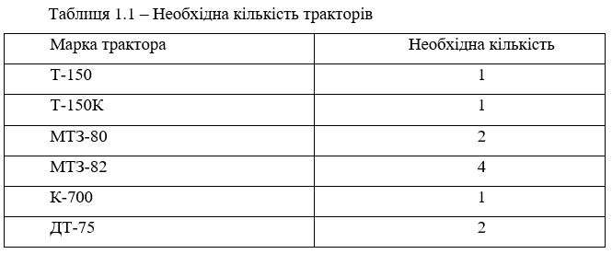

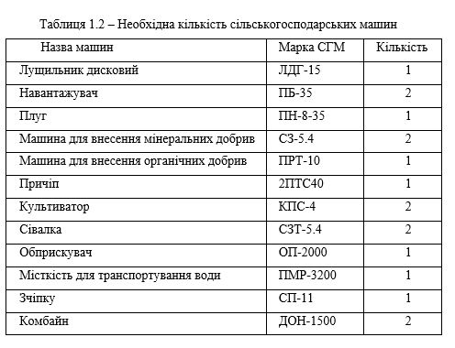

^{Зм}.

^{Арк}.

^{№ документу}.

^{Підпис}

^{Дата}.

21
^{Арк}.

ДП 208. 031бстн. 468н. 017. ПЗ

1.7 Операційна карта передпосівного обробітку ґрунту

1.7.1 . Умови виконання технологічної операції

Для забезпечення якісного насіннєвого ложа на площі 350 га заплановано виконання передпосівної культивації. Поле має прямокутну конфігурацію з довжиною 950 м та шириною 3684 м, що дозволяє організувати прямолінійний рух агрегату з мінімальною кількістю розворотів, підвищуючи ефективність використання техніки.

Кут схилу поля становить і = 0,02, що відповідає рівнинному рельєфу й не вимагає використання спеціалізованих протиерозійних або терасових заходів. Це дозволяє проводити культивацію зі стандартною глибиною 6–8 см.

Допустима робоча швидкість агрегату для передпосівної обробки — до 12 км/год, що відповідає нормальному режиму експлуатації для культиваторів типу КСТ-3,8 У в агрегаті з трактором класу Т-150.

Відстань транспортування техніки до поля становить 5 км, що дозволяє планувати витрати пального та час на переїзди за середньою транспортною швидкістю 15–20 км/год.

На основі цих даних можна переходити до розрахунку:

годинної та денної продуктивності агрегату;

кількості змін для виконання всієї роботи;

потреби в паливі;

затрат праці;

вибору оптимальної кількості тракторів.

1.7.2 Агротехнічні норми та вимоги до виконання робіт

Передпосівна культивація є завершальним етапом підготовки ґрунту перед сівбою озимих культур і має відповідати ряду агротехнічних вимог для створення сприятливих умов для проростання насіння та початкового росту рослин.

Поверхневий шар ґрунту повинен бути дрібногрудкуватим, добре розпушеним і вирівняним. Це забезпечує формування якісного насіннєвого ложа на заданій глибині загортання, яке сприяє рівномірному проростанню насіння. Одночасно з обробітком має бути забезпечене знищення сходів бур’янів, які можуть конкурувати з культурними рослинами за вологу й поживні речовини, а також загортання внесених гербіцидів, що підвищує їхню ефективність.
^{Зм}.

^{Арк}.

^{№ документу}.

^{Підпис}

^{Дата}.

22

^{Арк}.

ДП 208. 031бстн. 468н. 017. ПЗ

Глибина і строки виконання культивації мають встановлюватись з урахуванням конкретних ґрунтово-кліматичних умов та біологічних особливостей озимої пшениці, зокрема її здатності до кущення та потреби в вологозабезпеченні. Вкрай важливо мінімізувати інтервал між культивацією і сівбою — за можливості, ці операції повинні виконуватись упродовж одного дня, щоб уникнути втрати вологи та руйнування структури насіннєвого ложа.

Щодо напрямку руху агрегату, рекомендується здійснювати обробіток поперек або під кутом 45–60° до попереднього основного обробітку (зяблевої оранки). Такий підхід дозволяє покращити вирівнювання поверхні поля, зменшити грудкуватість і знизити ймовірність повторного ущільнення ґрунту вздовж слідів попереднього проходу техніки.

1.7.3 Вибір агрегату, його технічні та економічні характеристики

Підготовка агрегату до виконання передпосівної культивації

Передпосівна культивація є важливим технологічним прийомом, основним завданням якого є розпушування ґрунту, знищення бур’янів, формування насіннєвого ложа та утворення вирівняної поверхні поля. За значенням у загальній структурі польових робіт, культивація становить орієнтовно 15% від загального обсягу механізованих операцій.

Цей вид обробітку широко застосовується як при догляді за паровими полями, так і безпосередньо для підготовки ґрунту до сівби. Залежно від типу ґрунтів і ступеня забур’яненості використовують різні типи культиваторів:

КПС-4, КПГ-4 — причіпні культиватори суцільної дії;

КПН-4Г — начіпний культиватор, зручний для міжрядної та передпосівної обробки;

ККН-2,25Б, КРН-К — спеціалізовані культиватори, придатні для роботи на кам’янистих і важких ґрунтах;
^{Зм}.

^{Арк}.

^{№ документу}.

^{Підпис}

^{Дата}.

23
^{Арк}.

ДП 208. 031бстн. 468н. 017. ПЗ

КРН-3,5 — начіпний культиватор, який агрегатується з тракторами Т-150 або ДТ-75, призначений для глибокого розпушування ґрунту на глибину до 25 см.

Перед початком роботи агрегат необхідно ретельно підготувати. Спочатку здійснюється повний технічний огляд вузлів і механізмів культиватора, зокрема перевіряється стан кріплень, рами, робочих органів, систем гідропідйому тощо. Усі виявлені несправності негайно усуваються.

Особливу увагу приділяють підбору типу робочих органів відповідно до умов поля:

Для забур’янених ділянок використовують стрілчасті лапи, які ефективно підрізають і перемішують верхній шар ґрунту на високій швидкості.

Для вичісування кореневищ бур’янів, особливо перехідного типу, доцільно застосовувати списоподібні лапи, встановлені на посиленому пружинному стояку для кращого проникнення в ґрунт і розриву кореневих систем.

Комплексна підготовка культиватора забезпечує не лише якісне виконання технологічної операції, а й підвищує надійність роботи агрегату в полі, зменшуючи ризик поломок та простоїв у найвідповідальніший період.

1.7.4 Підготовка техніки та ділянки до роботи

Технологія виконання культивації та оцінка її якості

Культиваторний агрегат працює човниковим способом, виконуючи грушоподібні повороти на кінцях гонів. Перший прохід агрегату здійснюється по встановлених вішках, при цьому робоча ширина захвату перекривається на 10–15 см для запобігання необробленим смугам. Робочі органи культиватора вводяться в дію після того, як передній брус агрегату пройде над контрольною борозною, що слугує орієнтиром для глибини обробки.

Після завершення основної частини культивації обробляються поворотні смуги, аби забезпечити повне охоплення площі. У процесі роботи проводиться періодичний контроль якості культивації з частотою 2–3 рази за зміну.
^{Зм}.

^{Арк}.

^{№ документу}.

^{Підпис}

^{Дата}.

24
^{Арк}.

ДП 208. 031бстн. 468н. 017. ПЗ

Визначення та контроль глибини обробки

Глибина ходу робочих органів визначається:

за мітками на стояках лап культиватора;

або за допомогою лінійки, яку вертикально заглиблюють у розпушений шар до твердої підошви.

Для встановлення середньої глибини культивації виконують не менше 20 вимірювань у різних точках поля (міжряддях) вздовж гону. Допустиме відхилення від заданої глибини не повинно перевищувати ±1 см.

Оцінка якості виконання культивації

Якість обробітку ґрунту визначають за наступними показниками:

Рівномірність глибини ходу лап – забезпечує однорідність насіннєвого ложа;

Рівність дна борозни – важлива для рівномірного розміщення насіння;

Ступінь підрізання бур’янів – визначається шляхом підрахунку рослин до і після проходу агрегату у виділених контрольних ділянках (не менше 6 точок). Допустиме відхилення — до 1–3% непідрізаних бур’янів;

Ступінь пошкодження культурних насаджень (для садових міжрядь) – розраховується як відсоткове співвідношення пошкоджених дерев до загальної їх кількості, врахованої до початку обробки;

Забивання робочих органів, гребенястість, ширина захисної зони навколо дерев оцінюються візуально та за аналогією з методиками для парових культиваторів.

Комплексне дотримання вимог до виконання культивації гарантує створення сприятливих умов для рівномірної сівби, зменшення конкуренції з боку бур’янів і збереження вологості ґрунту.

РОЗДІЛ 2 КОНСТРУКТОРСЬКІ РОЗРОБКИ
Зм.

Арк.

№ докум.

Підпис

Дата

Арк.

25
ДП 208. 031бстн. 468н. 017. ПЗ

Розроб.

Сарган О
.

Перевір.

Хоменко С.М.

Реценз.

Н. Контр.

Герук С.М..

Затверд.

Руденко В.Г.

.
КОНСТРУКТОРСЬКІ РОЗРОБКИ
Літера

Аркушів

ЖАТФК гр.Аі-31бстн

2.1 Загальна характеристика запропонованого удосконалення

2.1.1 Мотивація вибору конкретної машини для удосконалення

Аналіз результатів виконаних польових робіт засвідчив, що наявні моделі культиваторів не повною мірою відповідають сучасним агротехнічним вимогам. Особливо це стосується рівномірності обробки, ступеня кришіння ґрунту та знищення бур’янів. Це зумовлено обмеженими можливостями штатних робочих органів адаптуватись до мінливих фізико-механічних властивостей ґрунту — таких як вологість, щільність, структура, задерніння тощо.

Для досягнення стабільної якості обробітку поля та створення оптимального насіннєвого ложа пропонується впровадження змінних геометричних і технологічних параметрів робочих органів. Це дозволить оперативно керувати глибиною, шириною захвату, кутом атаки та ступенем розпушення залежно від конкретних умов ділянки.

Доцільно оснастити робочі органи додатковими регульованими пристосуваннями, які можуть змінювати своє положення відносно основного корпусу. Такі конструкції дозволять гнучко реагувати на:

підвищену або знижену щільність ґрунту;

вологість (при надмірній волозі запобігати налипанню);

задерніння або присутність решток;

різну глибину залягання ущільненого шару.

Одним із критеріїв якості обробітку є ступінь кришіння. Дослідження показують, що навіть при використанні плугів і плоскорізів ступінь кришіння у межах 35–70% є типовим результатом. Досягнення рівня 80% кришіння можливе лише в близько 20% випадків через природну варіативність стану ґрунту, що підкреслює важливість адаптивного управління обробкою.

Іншим критичним показником є щільність ґрунту. Порушення балансу — як у бік надмірного ущільнення, так і надмірного розпушення — призводить до зниження врожайності зернових культур, оскільки порушується водно-повітряний режим і розвиток кореневої системи.
^{Зм}.

^{Арк}.

^{№ документу}.

^{Підпис}

^{Дата}.

26
^{Арк}.

ДП 208. 031бстн. 468н. 017. ПЗ

Отже, модернізація конструкції культиваторів із використанням інтелектуальних, регульованих або активних робочих органів є доцільним напрямом для підвищення агротехнічної ефективності та адаптації до конкретних польових умов.

2.1.2 Конструктивна будова вдосконаленого агрегату
З метою підвищення ефективності передпосівного та основного обробітку, ми розробили універсальний культиваторний пристрій, здатний адаптуватись до стану ґрунту та забезпечувати стабільну якість кришіння. Пристрій дозволяє гнучко керувати технологічним процесом обробітку ґрунту, враховуючи фізико-механічні властивості ґрунтового середовища: щільність, вологість, структуру та рівень задерніння.
Культиватор призначений для виконання:
передпосівного обробітку;
основного обробітку ґрунту;
на глибину 8–16 см, із забезпеченням збереження не менше 60% стерні та інших пожнивних залишків на поверхні поля, що сприяє зменшенню ерозії, збереженню вологи та активізації біологічних процесів у ґрунті.
В конструкцію включено безприводне накочувальне пристосування, яке виконує декілька функцій одночасно:
Розпушування стерньових полів на глибину 6–10 см;
Ефективне знищення бур’янів, особливо однорічних і проростків багаторічних видів;
Вирівнювання мікрорельєфу поверхні поля для полегшення сівби;
Підтримання грудкуватої структури верхнього шару ґрунту, що сприяє утворенню оптимального насіннєвого ложа;

Ущільнення нижніх шарів ґрунту для покращення капілярного підняття вологи.
^{Зм}.

^{Арк}.

^{№ документу}.

^{Підпис}

^{Дата}.

27
^{Арк}.

ДП 208. 031бстн. 468н. 017. ПЗ

Вказане технічне рішення дозволяє зменшити кількість проходів техніки по полю, покращити якість обробки, знизити енерговитрати та забезпечити адаптивність обробітку до змінних польових умов без втрати продуктивності.
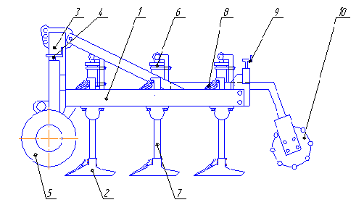
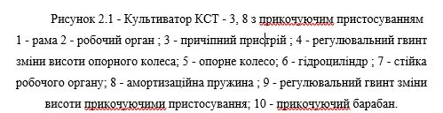.
Рама культиватора (рис. 2.1) має жорстку прямокутну конструкцію, утворену трьома поперечними та шістьма поздовжніми брусами, які зварені між собою у міцну просторову структуру. Така схема забезпечує достатню жорсткість і стійкість рами при роботі в полі, навіть за складних ґрунтових умов.
Робочі органи кріпляться до поперечних брусів через тримачі стійок, що дозволяє надійно фіксувати лапи та рівномірно розподіляти навантаження по всій ширині захвату. На передньому брусі встановлено п’ять робочих органів, на середньому — також п’ять, а на задньому — чотири, що формує шаховий порядок для уникнення забивання та покращення якісного розпушування.

Причіпний пристрій є нерознімною частиною конструкції — він приварений до передньої частини рами. У його верхній частині розташований понижувач, який служить точкою кріплення регульованої тяги трактора, що забезпечує налаштування горизонтального положення агрегату в робочому стані.
^{Зм}.

^{Арк}.

^{№ документу}.

^{Підпис}

^{Дата}.

28
^{Арк}.

ДП 208. 031бстн. 468н. 017. ПЗ

Робочий орган культиватора
Основним робочим органом є стрілчаста лапа, конструкція якої передбачає змінні геометричні параметри, що дає змогу адаптувати її до змін у стані ґрунту (щільність, вологість, структура). Такий підхід дозволяє варіювати глибину проникнення, кут атаки, ширину захвату тощо, що істотно покращує якість обробітку та ефективність знищення бур’янів.
Нижче (рис. 2.2) представлено конструкцію вузла регулювання геометричних параметрів стрілчастої лапи, який дозволяє налаштовувати її положення у вертикальній і горизонтальній площинах залежно від умов роботи.
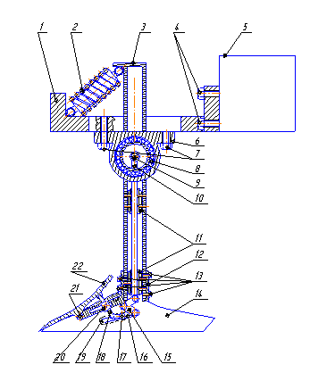
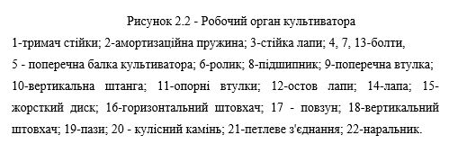
^{Зм}.

^{Арк}.

^{№ документу}.

^{Підпис}

^{Дата}.

29

^{Арк}.

ДП 208. 031бстн. 468н. 017. ПЗ

Конструкція та принцип дії вузла регулювання робочого органа культиватора
Запропонована конструкція культиватора передбачає використання механізму змінної геометрії робочого органа, що дозволяє автоматично адаптувати параметри обробітку ґрунту залежно від його фізико-механічного стану.
Загальна схема вузла
Тримач стійки (1) закріплений до поперечної балки (5) культиватора болтами (4). До нього за допомогою ролика (6) приєднана трубчаста стійка (3), яка обертається в системі підшипників (8). Ролик фіксується болтами (7), а сама стійка кріпиться до тримача через амортизаційну пружину (2), яка встановлена на палець зі шплінтами, що забезпечує гасіння динамічних навантажень.
У нижній частині трубчастої стійки (3) за допомогою болтів (13) закріплюється остов лапи (12). До остова шарнірно приєднуються права та ліва стрілчасті лапи (14) — з’єднання виконується шарнірно в носовій частині та через пазові кріплення в середній частині, що дозволяє змінювати кут розкосу та ширину захвату.
У носовій частині остова (12) встановлюється наральник (22), прикріплений петлевим вузлом (21), який дозволяє змінювати кут атаки. Регулювання положення наральника відбувається через вертикальний штовхач (18).
На внутрішній стороні лап (14) розміщено пази (19), по яких пересувається повзун (17). Його рух змінює кут розкосу, глибину обробки і ширину захвату лапи.
Механізм регулювання геометрії
^{Зм}.

^{Арк}.

^{№ документу}.

^{Підпис}

^{Дата}.

30
^{Арк}.

ДП 208. 031бстн. 468н. 017. ПЗ

Регулювання геометричних параметрів відбувається через роботу гідроциліндра, шток якого взаємодіє з поперечною втулкою (9). Рух втулки передається на вертикальну штангу (10), яка з’єднана з жорстким диском (15). Обертання диска викликає рух горизонтального штовхача (16), який, у свою чергу, переміщує повзун (17) по пазах (19), змінюючи положення робочих органів у реальному часі.
Кут нахилу наральника (22) до горизонту регулюється за допомогою кулісного каменя (20), з’єднаного з повзуном, що забезпечує точне налаштування кута атаки.
Робочий процес
Під час роботи культиватор КСТ-3,8 заглиблює лапи та прикочувальне пристосування у ґрунт під дією власної маси. Робочі органи розпушують і підрізають верхній шар ґрунту на задану глибину (8–16 см), а прикочувальний коток водночас вирівнює мікрорельєф та ущільнює оброблений шар, зберігаючи вологу й покращуючи структуру ґрунту для сівби.

2.2 Розрахунок технологічних параметрів

2.2.1 Визначення розмірів та характеристик робочих органів
У цьому розділі необхідно здійснити розрахунок геометричних параметрів стрілчастої (полольної) лапи, яка є основним робочим органом культиватора для передпосівної обробки ґрунту. Правильний вибір та оптимізація цих параметрів дозволяє досягти якісного розпушування ґрунту, ефективного знищення бур’янів та підвищеної надійності агрегату в полі.
Ключові параметри, які підлягають розрахунку:
Кут розкосу лапи (2γ):
Цей кут визначає розбігання крил стрілчастої лапи.
Рекомендується обирати значення 2γ = 60–90°, залежно від типу ґрунту та жорсткості бур’янів.
Оптимальний кут γ (половина кута розкосу) повинен забезпечувати ковзаюче підрізання бур’янів з мінімальним зусиллям та ефективним відривом коріння.
^{Зм}.

^{Арк}.

^{№ документу}.

^{Підпис}

^{Дата}.

31

^{Арк}.

ДП 208. 031бстн. 468н. 017. ПЗ

Кут кришіння (β):
Характеризує ступінь руйнування та подрібнення грудок.
Орієнтовне значення β = 20–30°, яке залежить від вимог до структури ґрунту після проходу культиватора.
Ширина захвату лапи (b):
Визначає робочу ширину одного проходу лапи.
Залежить від класу трактора, типу ґрунту та глибини обробки. Для лап передпосівної культивації b = 200–400 мм.
Ширина крила на початку та в кінці (b₁, b₂):
Ці розміри обираються згідно з бажаним профілем лапи для забезпечення поступового входження в ґрунт і рівномірного підрізання.
Оптимальне перекриття (Δв):
Перекриття забезпечує повне підрізання бур’янів і запобігає утворенню необроблених смуг.
Рекомендується Δв = 10–15% від ширини захвату b, тобто, наприклад, при b = 300 мм → Δв = 30–45 мм.
Необхідне зміщення (S):
Зміщення, при якому корінь бур’яну потрапляє в зону дії леза, забезпечуючи його відрив або перерізання. Значення S приймається з урахуванням ширини міжрядь та структури бур’яну.
Після встановлення вихідних даних (тип ґрунту, глибина обробки, характеристика бур’янів), ці параметри слід розрахувати або підібрати з таблиць типових значень. Отримані дані використовуються для побудови конструкції лапи (див. рис. 3.3) та її подальшого конструювання в складі культиватора.
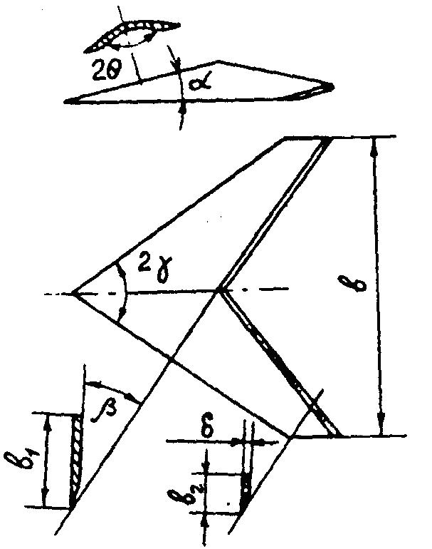
^{Зм}.

^{Арк}.

^{№ документу}.

^{Підпис}

^{Дата}.

32
^{Арк}.

ДП 208. 031бстн. 468н. 017. ПЗ

Рисунок3.3 Стрілчаста лапа
Одним із найважливіших факторів, що впливає на ефективність роботи стрілчастої лапи культиватора, є забезпечення ковзного підрізання бур’янів вздовж леза. Це не лише сприяє ефективному відриву коренів, але й зменшує енергоспоживання агрегату.
Для досягнення такого режиму необхідно, щоб бур’ян, який потрапляє на лезо (позначено як точка О на рис. 3.4 а), зміг ковзати по ньому без заклинювання. Це можливо за умови, коли вектор лобового опору ґрунту (Р), який діє на бур’ян, виходить за межі кута тертя NOA. У протилежному випадку сила Р не створює ковзного зусилля, і бур’ян зависає на лезі, спричиняючи обволікання і забивання робочого органа.
При невиконанні цієї умови відбувається обволікання леза. Щоб повисівший на лезі бур'ян О (мал. 3.4 а) ковзав уздовж леза, має дотримуватися умова:
$γ=90°-φ$ (2.1)
де φ - кут тертя бур'яну по лезу.
Практичні значення
Згідно з експериментальними даними, φ ≈ 47,7°, звідки, згідно з формулою (2.1), оптимальний кут γ ≈ 42,3°, а повний кут розкосу 2γ ≈ 84,6°.
Однак на вологих, клейких ґрунтах спостерігається налипання ґрунту на лезо, що істотно ускладнює ковзання бур’яну. У таких умовах ефективність залежності (2.1) знижується, тому кут γ слід додатково зменшити, наприклад до 30–35°, для зниження площі контакту та полегшення зсуву ґрунту.
Висновок
^{Зм}.

^{Арк}.

^{№ документу}.

^{Підпис}

^{Дата}.

33
^{Арк}.

ДП 208. 031бстн. 468н. 017. ПЗ

Таким чином, при проектуванні лапи необхідно адаптувати кут γ не лише до теоретичного значення, а й до реальних умов поля, особливо враховуючи тип ґрунту, вологість, ступінь задерніння та фізичний стан бур’янів. Недотримання цієї умови призводить до забивання леза, збільшення тягового опору та зниження якості культивації.
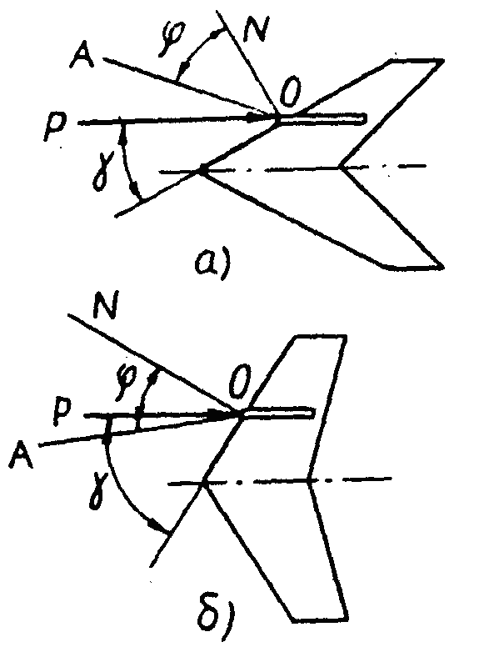
Рисунок 2.4 Схема до обгрунтування кута γ:
а- різання з ковзанням,
б- різання без ковзання.
Попри те, що зменшення кута γ (а отже й 2γ) позитивно впливає на ковзання бур’янів уздовж леза, занадто мале значення кута може знизити ефективність підрізання, оскільки зменшується площа дії леза на кореневу систему. Це пов’язано з тим, що знижується величина вигину S бур’яну, а отже — і ймовірність його повного зсуву або відриву.
Таким чином, існує компроміс між вимогами до забезпечення ковзного зрізу бур’янів та підвищенням ефективності їх підрізання.
Рекомендовані значення кута розкосу 2γ:
^{Зм}.

^{Арк}.

^{№ документу}.

^{Підпис}

^{Дата}.

34
^{Арк}.

ДП 208. 031бстн. 468н. 017. ПЗ

- Для важких вологих і клейких ґрунтів (глини, чорноземи):
2γ ≈ 55–60°
Це дозволяє зменшити налипання та покращити ковзання, зберігаючи мінімально допустиму ширину розкосу.
- Для легких, розсипчастих ґрунтів (піски, супіски):
2γ ≈ 75–80°
У таких умовах ковзання забезпечується природно, тому пріоритет надається максимальному перекриттю та ефективному підрізанню бур’янів.
Виходячи з цього, для подальших розрахунків у роботі доцільно прийняти діапазон значень 2γ = 55–75°, що охоплює типові ґрунтові умови більшості регіонів.
Ці значення кута γ забезпечують достатній компроміс між ковзанням і підрізанням, особливо в поєднанні з належною формою леза, гостротою заточки та параметрами стрілчастих крил.
Слід розрахувати необхідну величину S вигину і зсуву бур'яну, яке забезпечить задане перекриття лап.
При наїзді на бур'ян О (рис. 2.5) лезо лапи натискає на його корінь і викликає вигин і зміщення його по лінії ОО₁ відхиленою від нормалі до леза на кут φ. Якщо до моменту, сходу з крила лапи бур'ян виявиться не перерізаним, то він зміститься на відстань
$S=\frac{∆b}{cos⁡ (γ+φ) }$ (2.2)
де Δb - перекриття між лапами.
Імовірність виживання лише пошкодженого бур'яну зростає із зменшенням зміщення S.
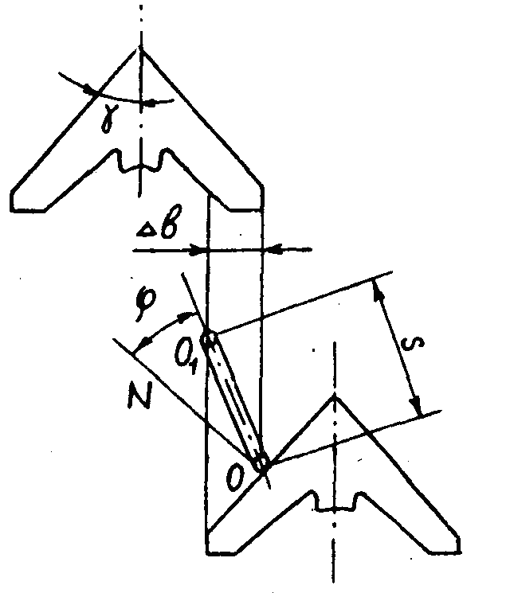
^{Зм}.

^{Арк}.

^{№ документу}.

^{Підпис}

^{Дата}.

35

^{Арк}.

ДП 208. 031бстн. 468н. 017. ПЗ

Рисунок 2.5 Визначення величини переміщення S
бур’яну під дією лапи
Як випливає з формули (2.2), значення зміщення S зменшується при зниженні величини перекриття між лапами та кута γ. Виходячи з рекомендованих параметрів, проведемо розрахунок величини зміщення бур’янів для обраної конструкції культиватора. У розрахунках приймаємо перекриття Δb = 30 мм при куті γ₁ = 55°, а для кута γ₂ = 75° — перекриття Δb = 50 мм. У такому разі зміщення бур’яну S₁ буде становити:
$S_{1}=\frac{30}{cos⁡ (27,5 +47,7) }= 99,765$мм
$S_{2}=\frac{50}{cos⁡ (37,5 +47,7) }= 131$ мм
Значення зміщення S варіюється в межах від 99,765 до 131 мм, що залежить від обраного значення кута γ. Одним із важливих параметрів, який необхідно враховувати під час проектування стрілчастих лап, є ширина їх захвату, оскільки вона також впливає на ймовірність накопичення не зрізаних бур’янів по краях крил.
Практичні спостереження свідчать, що широколапчасті робочі органи частіше схильні до обволікання леза, на відміну від лап з меншою шириною захвату, навіть за однакових значень кутів 2γ та β. Цей ефект має динамічний характер: бур’яни не просто зупиняються на лезі, а повільно ковзають вздовж його поверхні, що утруднює нормальну роботу лапи та знижує ефективність культивації.
^{Зм}.

^{Арк}.

^{№ документу}.

^{Підпис}

^{Дата}.

36
^{Арк}.

ДП 208. 031бстн. 468н. 017. ПЗ

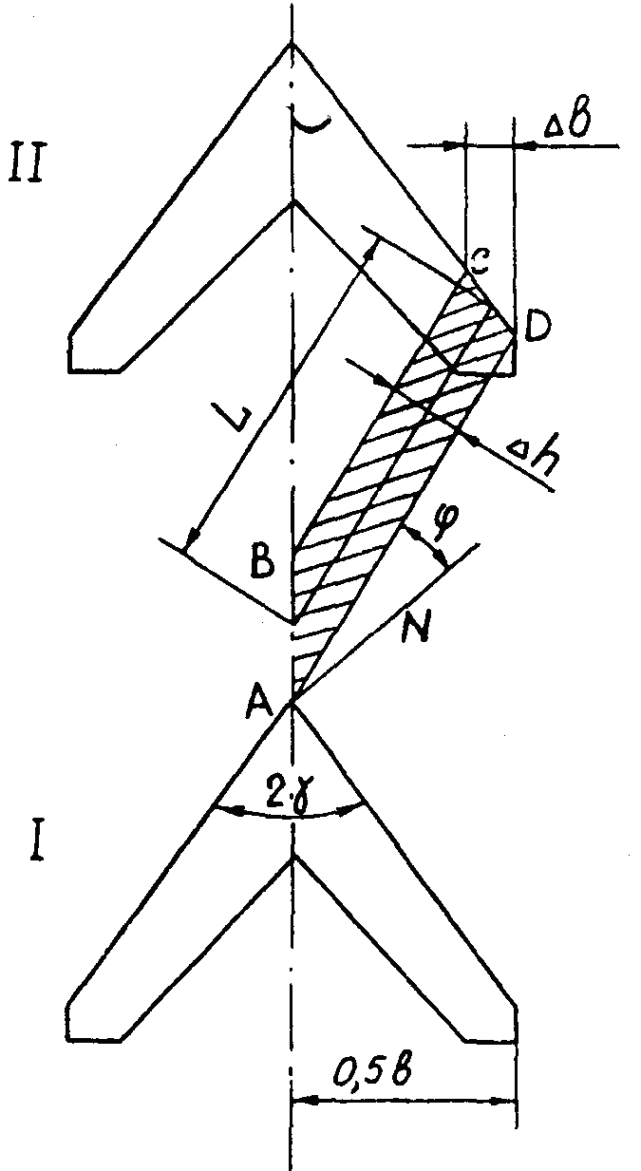
Рисунок 2.6 Схема процесу динамічного обволікання бур’янами леза полольної лапи
У процесі переміщення стрілчастої лапи в пухкому ґрунтовому середовищі з початкового положення I до кінцевого положення II (див. рис. 2.6), відбувається захоплення та переміщення бур’янів, розташованих у межах площини AВСD. Ці бур’яни відриваються від ґрунту і разом із потоком ґрунту переміщуються у напрямку руху лапи, одночасно ковзаючи вздовж ріжучої кромки. У результаті цього вони збираються на ділянці леза CD, створюючи потенційне скупчення органічних залишків, що може впливати на ефективність ріжучої дії лапи.
Кількість бур’янів, які накопичуються на ділянці леза CD, прямо залежить від густоти забур’яненості площі AВСD, швидкості переміщення лапи, а також ефективності ковзного зрізу. Умовно, загальна кількість бур’янів
𝑁 що потрапляють на цю ділянку, визначається як:
$n=iL∆h$ (2.3)
де ί -число бур'янів на одиниці площі поля;
L- середня лінія трапеції ;
h - висота трапеції АВСD.
Найінтенсивніше накопичення бур’янів на лезі відбувається саме на кінцевих ділянках крил лапи, що пояснюється особливостями їхнього розташування у конструкції культиватора. Зокрема, лапи з широкою зоною захвату, як правило, розміщуються у другому ряду. При цьому їхні крайні частини рухаються по вже розпушеному першою секцією ґрунту, що істотно змінює умови взаємодії з бур’янами.
Через те, що бур’яни на цій ділянці не стикаються з щільним ґрунтом, лобовий опір зменшується, і його тангенціальна складова може бути недостатньою для забезпечення зрізу. У такому разі бур’ян, ковзаючи вздовж ріжучої кромки, стикається не тільки з силами тертя, а й з опором зсуву шару налиплого ґрунту, що залишається на поверхні леза. Щоб бути зрізаним, бур’ян повинен фактично «протиснутись» через цей шар, що не завжди можливо.
Як видно з рис. 2.6, саме ділянка CD є найбільш навантаженою по кількості бур’янів, які проходять через неї, особливо у випадках, коли інші частини леза не забезпечують повного підрізання. Тому під час проектування доцільно визначити довжину відрізка CD = Δl відповідно до прийнятого значення перекриття між лапами, що дозволить оптимізувати навантаження на крайові ділянки і покращити розподіл зусиль по всій ширині леза.
$∆l=\frac{∆b}{\sin{γ}}$ (2.4)
тоді для забезпечення безпосереднього контакту бур'янів з лезом їх кількість на цій ділянці леза має бути не більше
^{Зм}.

^{Арк}.

^{№ документу}.

^{Підпис}

^{Дата}.

37

^{Арк}.

ДП 208. 031бстн. 468н. 017. ПЗ

$n=\frac{∆l}{d}$ (2.5)
де d-середній діаметр стебла бур'яну.
^{Зм}.

^{Арк}.

^{№ документу}.

^{Підпис}

^{Дата}.

38

^{Арк}.

ДП 208. 031бстн. 468н. 017. ПЗ

Для даного розрахунку можна прийняти d≈4 мм.
Площа трапеції, з якою бур'яни зібралися на ділянку Δl леза, визначається висотою Δh і довжинами сторін АD і ВС
$∆h=\frac{∆b\cos{φ}}{\sin{γ}}$ (2.6)
$AD=\frac{b}{2\cos{ (γ+φ) }}$ (2.7)
$BC=\frac{b}{2\cos{ (γ+φ) }}+\frac{∆b\sin{φ}}{\sin{γ}}-\frac{∆b\cos{φtg (γ+φ) }}{\sin{γ}}$ (2.8)
Враховуючи рівність (2.3) , можна перевірити ширину захвату лапи, при якій умови перерізання бур'янів будуть задовільними навіть накінцях крил:
$b≥∆b+\frac{2n\cos{ (φ+γ) }\sin{γ}}{i∆b\cos{φ}}$ (2.9)
Обчислимо Δh:
$${Δh}_{1}=\frac{30 * cos 47.7}{sin27, 5 }=45,941 мм,$$
$${Δh}_{2}=\frac{30 * cos 47.7}{sin37, 5 }=58,077 мм$$
Приймаємо b₁=270 мм, тоді
$$A_{1}D_{1}=\frac{270}{2\cos\left(27,5 +47,7\right)}= 448,944 мм$$
$$B_{1}C_{1}=448,944+\frac{30∙0,707 }{0,4617}-\frac{30∙0,707∙3,1716}{0,46}=348,644 мм$$
$$L_{1}=\frac{А_{1}D_{1}+B_{1}C_{1}}{2}$$
$$L_{1}=\frac{448,944 +348,644}{2}= 398,794 мм$$
Підставивши формулу (3.3) у формулу (3.9) отримаємо:
$b≥{Δb}_{1}+\frac{ (2∙ί∙L_{1}∙{Δh}_{1}) ∙cos (φ+γ) ∙sin γ}{ί∙{Δb}_{1}∙cosφ}$ (2.10)
тоді b₁ чисельно дорівнює:
$$b_{1}≥30+\frac{ (2∙1∙398,794∙45,941) ∙cos (47.7 +27,5) ∙sin 27,5}{1∙30∙cos47.7}= 268,37 мм$$
умова задовольняє, значить вірно.
^{Зм}.

^{Арк}.

^{№ документу}.

^{Підпис}

^{Дата}.

39

^{Арк}.

ДП 208. 031бстн. 468н. 017. ПЗ

Тепер обчислимо для кута γ=37,5
Приймаємо b₂=330 мм, тоді
$$A_{2}D_{2}=\frac{330}{2\cos\left(37,5 +47.7\right)}= 1264,1 мм$$
$$B_{2}C_{2}=1264,1 +\frac{50∙0,707 }{0,608}-\frac{50∙0,707∙7,59}{0,608}=880,95 мм$$
$$L_{2}=\frac{А_{2}D_{2}+B_{2}C_{2}}{2}$$
$$L_{2}=\frac{1264,1 +880,95}{2}= 1072,525 мм$$
$$b_{2}≥50+\frac{ (2∙1∙1072,525∙58,07) ∙0,1305∙0,608 }{1∙50∙0,707}= 279.58 мм$$
умова задовольняє, значить вірно.
Отримані розрахункові значення ширини захвату лапи необхідно порівняти з практичними агротехнічними рекомендаціями. Зокрема, для вологих, клейких глинистих ґрунтів раціональною вважається ширина захвату не більше 350 мм, тоді як для легких супіщаних ґрунтів допускається її збільшення — до 450 мм.
Під час проектування культиватора відповідно до виразу (2.9) доцільно закласти два різні значення ширини захвату лап, з урахуванням особливостей навантаження по рядах. Лапи, розташовані в задньому ряду, переміщуються по попередньо обробленому шару ґрунту, що зменшує їх опір і дозволяє застосовувати ширші робочі органи, не порушуючи якості обробки. За аналогією зі стандартними значеннями можна ухвалити таке співвідношення:
$b_{пер}=0,82b_{зад}$ (2.11)
$$b_{1}=\frac{270}{0, 82}= 329,27 мм$$
для клейких глинистих ґрунтів b1 ≤ 350 мм умову задовольняє
$$b_{2}= \frac{330}{0, 82}= 402,44 мм$$
для супіщаних b2≤450 мм умові задовольняє, значить вірно.
Рівень розпушення ґрунту, який забезпечується робочим органом культиватора, тісно пов’язаний із кутом кришіння β та шириною крила лапи. Зменшення кута β та звуження крила призводить до зниження інтенсивності розпушення, що може бути бажаним при передпосівній обробці або роботі на легких ґрунтах.
В залежності від значення β, лапи класифікуються як:
- Плоскорізні — з кутом β у межах 12–18°;
- Універсальні — з кутом β 25–30°, що забезпечує збалансоване поєднання кришіння і підрізання бур’янів.
Конструкція крила зазвичай передбачає звуження до кінця, де мінімальна ширина (b₂) становить 30–50 мм, а максимальна (b₁) визначається як:
b1=1,5⋅b2b_1 = 1{,}5 \cdot b_2b1​=1,5⋅b2​
За умови, що b₂ = 50 мм, отримаємо b₁ = 75 мм.
Товщина матеріалу δ, з якого виготовляється лапа, залежить від загальної ширини захвату лапи. Для універсальних лап доцільно приймати:
δ≤0,03⋅b\delta \leq 0{,}03 \cdot bδ≤0,03⋅b
При ширині захвату b = 330 мм отримуємо:
δ≤0,03⋅330=6,6 мм\delta \leq 0{,}03 \cdot 330 = 6{,}6 \text{ мм}δ≤0,03⋅330=6,6 мм
Заточка леза рекомендована комбінованого типу, що поєднує зносостійкість і ріжучу здатність для тривалого ефективного використання на різних типах ґрунтів.
.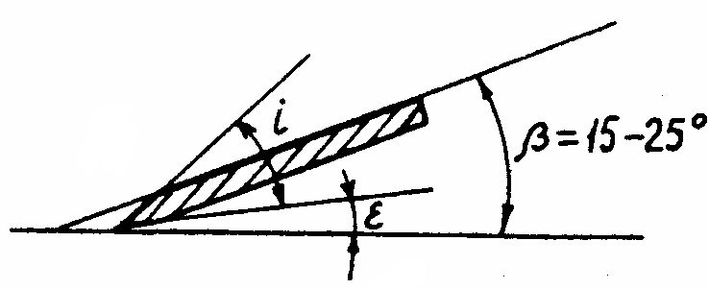
^{Зм}.

^{Арк}.

^{№ документу}.

^{Підпис}

^{Дата}.

40

^{Арк}.

ДП 208. 031бстн. 468н. 017. ПЗ

Рисунок 2.7Комбінований спосіб заточки леза лапи.
Для забезпечення стійкості ходу лап по глибині лезо повинно мати позитивний задній кут різання ε≥10° в перерізі крила вертикальної площиною, перпендикулярної до леза. За властивостями матеріалу, що застосовується для виготовлення лап, кут загострення ί не повинен бути менше 12-15°. Передній кут різання β0=ί+ε, тобто (12 ÷ 15°) +10° = 22 ÷ 25°. Виходячи з цього, заточку леза приймаємо комбінованою.
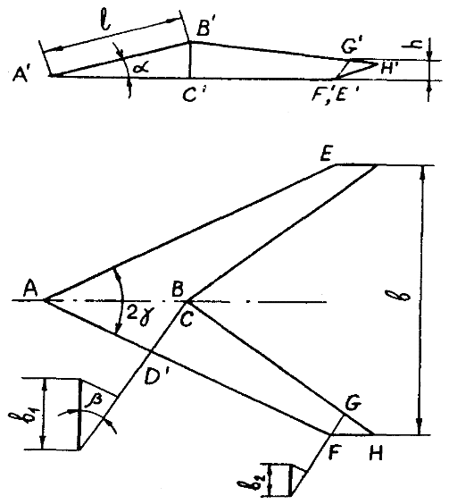
Рисунок 2.8 Проекція стрілчастої лапи.
Кут α, утворений лінією А'В 'з опорною площиною, може бути знайдений за формулою:
$tgα=\frac{B`C`}{A`C`}$но
$B`C`=b_{1}\sin{β}$і
$A`C`=\frac{b_{1}\cos{β}}{\sin{γ}}$тому
$tgα=tgβ\sin{γ}$ (2.12)
Відрізок l, що визначає положення точки В ', дорівнює
$l=b_{1}\frac{\sin{β}}{\sin{α}}$ (2.13)
$$tgα=tg15∙sin{27,5}= 0,27∙0,47=0,13$$
кут α=7,4°
^{Зм}.

^{Арк}.

^{№ документу}.

^{Підпис}

^{Дата}.

41

^{Арк}.

ДП 208. 031бстн. 468н. 017. ПЗ

$$tgα=tg25∙sin{37,5}=0,284$$
кут α=15°
$$l_{1}=75\frac{0.258 }{0,128}=151 мм$$
$$l_{2}=57\frac{0,422 }{0,258}=122,64 мм$$

2.2.2 Логіка розміщення робочих елементів на рамі
Схема розміщення робочих органів на рамі культиватора базується на трьох ключових параметрах. Перший із них — це перекриття між лапами (Δb), яке задається залежно від агротехнічної мети обробітку: для більш повного підрізання бур’янів перекриття збільшують, для зменшення енергозатрат — мінімізують. Другий важливий параметр — це кількість рядів, у яких розміщуються лапи: від неї залежить рівномірність навантаження на ґрунт і прохідність агрегату. Третій параметр — міжрядна відстань між рядами лап (L), яка визначає зручність роботи в умовах забур’яненості, уникнення забивання та загальну прохідність культиватора.
Комплексне врахування цих параметрів дає змогу оптимізувати роботу агрегату, забезпечуючи високу якість обробітку та рівномірне навантаження на робочі органи.
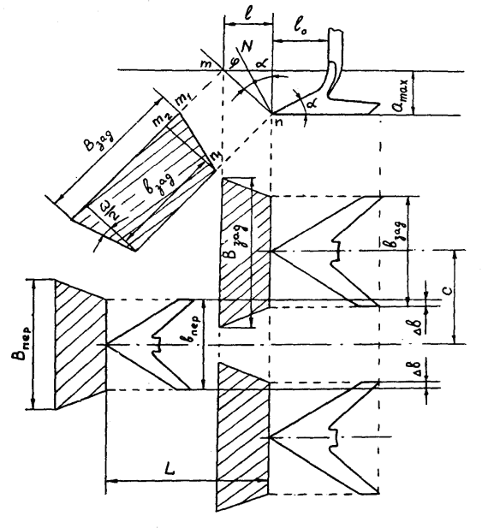
Рисунок 2.9 До обґрунтування розміщення лап культиватора.
За цими даними на поверхні ґрунту ширина В смуги деформації визначиться величиною
^{Зм}.

^{Арк}.

^{№ документу}.

^{Підпис}

^{Дата}.

42
^{Арк}.

ДП 208. 031бстн. 468н. 017. ПЗ

де $B=b+2m_{1}m_{2}=b+2mn tg\frac{ω}{2}$
$mn=\frac{a_{max}}{\cos{ (α+φ) }}$ звідси
$B=b+\frac{2a_{max} tg\frac{ω}{2}}{\cos{ (α+φ) }}$ (2.14)
у цих розрахунках слід прийняти а_{max}=120мм
φ=47,70 ω≈50 тоді
$$B_{пер1}=270+\frac{2∙120∙tg25}{\cos{ (55,1) }}=466 мм$$
$$B_{пер2}=330+\frac{2∙120∙tg25}{\cos{ (55,1) }}=526 мм$$
$$B_{зад1}=329,27+\frac{2∙120∙tg25}{\cos{ (62,7) }}=573 мм$$
$$B_{зад2}=402,44+\frac{2∙120∙tg25}{\cos{ (62,7) }}=646 мм$$
Враховуючи, що перекриття Δb визначено раніше, тут слід обчислити відстань між сусідніми борознами
$c=0,5\left(b_{пер}+b_{зад}\right)-∆b$ (2.15)
$$c=0,5 (270 +330) -30=270мм$$
$$c=0,5 (330 +400) -50=315 мм$$
та перекриття зон деформації
$∆B=0,5\left(b_{пер}+b_{зад}\right)-c$ (2.16)
$$∆B=0,5\left(466+573\right)-270=250мм$$
$$∆B=0,5\left(526+646\right)-315=271мм$$
Що стосується відстані l, між рядами, то воно визначається з умови вільного виходу випереджаючої тріщини в оброблюваному шарі на поверхню ґрунту без перешкод з боку передніх стоячих лап, В цьому випадку значно зменшується ймовірність забивання робочих органів ґрунтом і бур'янами. Ця умова виконується при
$L≥l_{0}+l$ (2.17)
$l=a_{max}tg (α+φ)$ (2.18)
Підставивши формулу (3.18) у формулу (3.17) отримаємо
^{Зм}.

^{Арк}.

^{№ документу}.

^{Підпис}

^{Дата}.

43
^{Арк}.

ДП 208. 031бстн. 468н. 017. ПЗ

$L≥l_{0}+a_{max}tg (α+φ)$ (2.19)
$$l_{0}=l_{1}∙\cos{α=151∙0.992=155 }мм$$
$$l=120∙tg\left(15+47,7\right)=233 мм,$$
тоді
L≥233+150=383 мм
входить в межі L=350...550 значить вірно

. Обчислення тягового спротиву технічного засобу

Першим етапом розрахунку культиватора є визначення зусиль, які діють на кожну лапу, з урахуванням її розміщення у ряду, ширини захвату, глибини обробки, а також фізико-механічних характеристик ґрунту. Особливу увагу слід приділяти лапам переднього ряду, які взаємодіють із недоторканим ґрунтом і зазнають більшого опору, ніж лапи задніх рядів, що працюють по частково розпушеному шару.
Загальний тяговий опір однієї лапи визначається за формулою:
.$R_{x}=qb$ (2.20)
Де q - питомий опір ґрунту, Н/мм;
b-ширина захвату лапи, мм.
Питомий тяговий опір стрілчастих лап шириною захвату 250-330 мм у вітчизняних культиваторах при швидкості руху 6 км/год наведено в табл. 3.1.
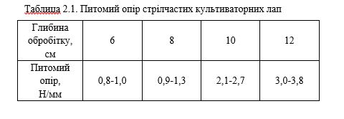
При збільшенні швидкості руху культиватора на 1 км/год (понад 6 км/ч) опір лап збільшується на 10%
^{Зм}.

^{Арк}.

^{№ документу}.

^{Підпис}

^{Дата}.

44

^{Арк}.

ДП 208. 031бстн. 468н. 017. ПЗ

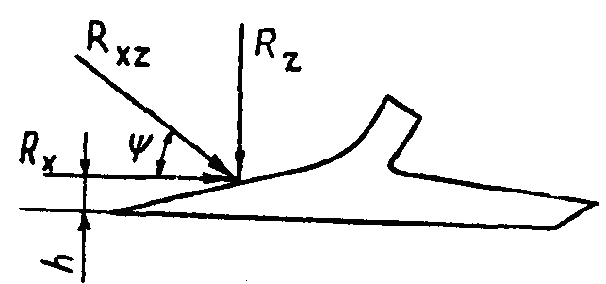
Рисунок 2.10 Схема дії сили Rxz опору ґрунту на лапу
Приймаємо q=2,4 Н/мм, так як передпосівна обробка 12 см. Вибираємо ширину захвату максимальну b=330 мм.
Однак опір лап переднього ряду перевищує опір лап заднього ряду (з тією ж шириною захвату) приблизно в два рази. Це необхідно враховувати при визначенні тягового опору окремої лапи.
$q_{пер}=1,33q$ (2.21)
$q_{зад}=0,67q$ (2.22)

Тяговий опір лап визначається за аналогією з виразом (20):
$R_{x пер}=q_{пер}b_{пер}$ (2.23)
$R_{x зад}=q_{зад}b_{зад}$ (2.24)
Крім тягового опору, на лапу діє ще вертикальна сила опору ґрунту Rz. (рис.3.10) .
Коефіцієнт m=tgΨ характеризує відношення величини вертикальної слагающей опору лапи Rz до горизонтальної Rх, залежно від гостроти леза, твердості ґрунту і глибини обробки може змінюватися в широких межах і мати як позитивне, так і негативне значення. Негативне значення кута Ψ з'являється при твердих сухих ґрунтах і затупленому лезі.
При глибині ходу 10-12 см, що відповідає середній вологості ґрунту і гострому лезу Ψ=22-280. Приймаємо Ψ=250
$$q_{пер}=1,33∙3,8=5,05 \frac{Н}{мм}$$
$$q_{зад}=0,67∙3,8=2,546 \frac{Н}{мм}$$
Обчислюємо для переднього ряду культиватора R_{хz пер:}
^{Зм}.

^{Арк}.

^{№ документу}.

^{Підпис}

^{Дата}.

45

^{Арк}.

ДП 208. 031бстн. 468н. 017. ПЗ

$$R_{xz пер}=q_{пер}∙b_{пер}∙\cos{25}=5,05∙330∙0,906=1511 Н$$
Обчислюємо для другого і третього рядів культиватора R_{хz зад:}
$$R_{xz зад}=q_{зад}∙b_{пер}∙\cos{25}=2,546∙400∙0,906=929 Н$$
Положення точки перетину напрямку сили R_{хz} характеризується розміром h, який залежить від глибини обробки:
$h= (0,5 ÷ 0,3) ∙а$ (2. 25)
$$h=0,5∙120=60 мм$$
Загальний тяговий опір культиватора розраховується за формулою:
$Р=R_{хz пер}∙n+R_{хz зад}∙n+R_{хz зад}∙n$ (2. 26)
де n - кількість лап в ряду
Бо на першому ряду кількість лап n=5 шт,
На другому ряду - n=5 шт,
На третьому - n=4 шт, то загальний тяговий опір буде:
$$Р=1511∙5 +929∙5+929∙4=15916 Н$$
Приймаємо тяговий клас трактора 30 кН. В окремому випадку візьмемо трактор марки Т- 150К.

2.3 Конструктивні розрахунки.

2.3.1 Розрахунок підшипників.
Динамічна вантажопідємність, кгс, для радіальних шарикових підшипників с D>25,4 мм
, (2.27)
де - коеффіцієнт;
i – число рядів тіл кочення в підшипнику;
z – число роликів в одному ряду;
- діаметр ролика, мм;
α – номінальний кут контакту, α=12˚.
, (2.28)
^{Зм}.

^{Арк}.

^{№ документу}.

^{Підпис}

^{Дата}.

46
^{Арк}.

ДП 208. 031бстн. 468н. 017. ПЗ

де D,d - зовнішній і внутрішній діаметр підшипника.
мм
Діаметр окружності по центрам роликів в одному ряду
, мм (2.29)
де δ – сумарний зазор між шариками.
, мм
=4,92.
, кгс
Еквівалентна динамічна навантаження в кгс:
для шарикових радіальних підшипників
(2.30)
де X – коефіцієнт радіальної загрузки;
V – коефіцієнт кручення;
Y – коефіцієнт осьового навантаження.
Р=0,45∙1,2∙118,8+1,01∙59,5=124,2 Н*мм
^{Зм}.

^{Арк}.

^{№ документу}.

^{Підпис}

^{Дата}.

47

^{Арк}.

ДП 208. 031бстн. 468н. 017. ПЗ

Статична вантажопідйомність, кгс:
для шарикових радіальних підшипників
, (2.31)
де - коефіцієнт, залежний від геометрії деталей радіального підшипника, .
кгс
Еквівалентна статична вантажопідйомність
Нмм
Розрахунок довговічності, в млн. обертів
(2.32)
де Р – степеневий показник,
для шарикопідшипників Р=3;
млн. обертів.

2.3.2 Міцнісний аналіз стійки
Згинаючою силою являється сила, діюча на робочий орган тобто питомий опір ґрунту
F=R_{хzпер}=q_{пер∙}в_{пер∙}cos 25=5,05∙330∙0,906=1511 Н
Матеріал стійки сталь 45
Допустима напруження для цієї сталі σ_{и=}220 МПа
Умова міцності для шнека
σ_{изг.} =, (3.33)
де F– сила діюча на рабочий орган, F=1511 Н
W_{x}=J_{х}/у_{max}
Для круглого перерізу:
J_{х}=π∙D⁴/64, у_{max}=D/2, W_{x}= π∙D³/32≈0,1D³
так як стійка трубчаста то
W_{x=}= (3.34)
D=138 мм d=130
W_{x=}= =54796,36746 мм²=0,000055м²
^{Зм}.

^{Арк}.

^{№ документу}.

^{Підпис}

^{Дата}.

48

^{Арк}.

ДП 208. 031бстн. 468н. 017. ПЗ

σ_{зг} - допустиме навантаження на згин.
σ_{зг=}МПа
МПа
де S – допустимий коефіцієнт запасу міцності, S=2
σ_{изг.=}12,3627 МПа < 110 МПа=[σ_{зг}]

Згинальні навантаження, що виникають у процесі експлуатації, перебувають у межах допустимих значень, що свідчить про відповідність конструкції трубчастої стійки умовам нормальної роботи. Це підтверджує її механічну надійність та здатність витримувати робочі зусилля без втрати геометричної стабільності чи функціональності.

2.3.3 Перевірка навантаження напружні елементи
Розрахунок амортизаційної пружини на міцність при скручуванні.
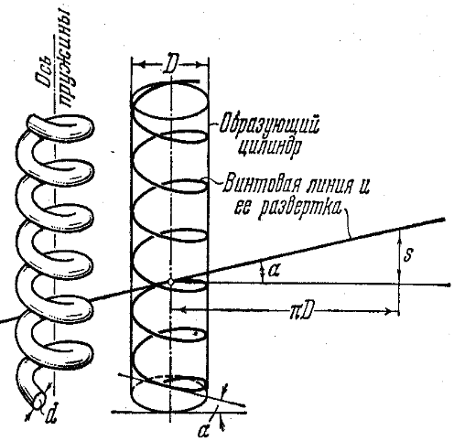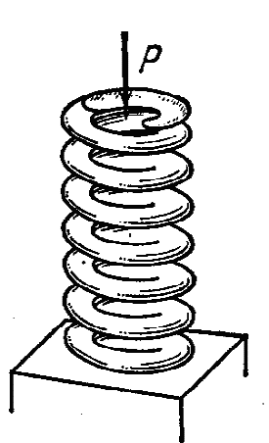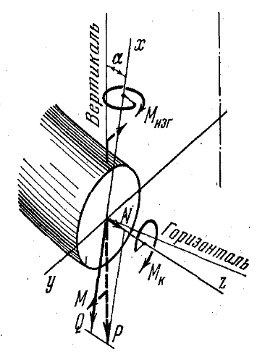
Рисунок 3.11 Амортизаційна пружина
При дії осьової сили Р витки пружини стиснення працюють на крутінні.
^{Зм}.

^{Арк}.

^{№ документу}.

^{Підпис}

^{Дата}.

49

^{Арк}.

ДП 208. 031бстн. 468н. 017. ПЗ

Розрахункове напруження кручення в небезпечному перерізі пружини.
τ_{к.}= - умова міцності, (2.35)
де Мк - крутний момент в небезпечному перерізі вала,
D-діаметр пружини, D=120 мм
Р=Rхzпров∙в/а=1511∙0,45/0,2=3400 Н
Мк=8∙3400∙120 Н∙мм=3264000 Н∙мм
WР - полярний момент опору поперечного перерізу вала
WР=πd3, (2.36)
де d - діаметр перетину дроту, м
d=12 мм
Матеріал дроту сталь 45
Допустима напруга для цієї сталі
σі=220 МПа
Допустиме навантаження на скручування для пружини
, (2.37)
де S – допустимий коефіцієнт запасу міцності, S=2
МПа
^{Зм}.

^{Арк}.

^{№ документу}.

^{Підпис}

^{Дата}.

50

^{Арк}.

ДП 208. 031бстн. 468н. 017. ПЗ

W_{р=}π∙d³⁼3,14∙12³⁼5426 мм³
τ=МПа
τ=45 МПа < 66 МПа =
Із розрахунків видно, що пружина при скручуванні сприймає навантаження значно менше граничного. Це говорить про надійну і довговічну службу пружини.

РОЗДІЛ 3 ОХОРОНА ПРАЦІ

Кожна людина, реалізуючи свої життєві потреби, займається певною трудовою діяльністю. Водночас будь-яка праця пов’язана з потенційними ризиками для здоров’я та життя: можливістю травмування, професійних захворювань, зниження працездатності чи загального самопочуття. Для запобігання таким небажаним наслідкам у процесі роботи держава формує та впроваджує систему нормативно-правових актів і методологічних підходів, що становлять основу охорони праці. Ця система спрямована на створення безпечних та комфортних умов праці, що відповідають сучасним вимогам законодавства й технологічного прогресу.
Зм.

Арк.

№ докум.

Підпис

Дата

Арк.

51
ДП 208. 031бстн. 468н. 017. ПЗ

Розроб.

Сарган О
.

Перевір.

Хоменко С.М.

Реценз.

Н. Контр.

Герук С.М..

Затверд.

Руденко В.Г.

.
ОХОРОНА ПРАЦІ
Літера

Аркушів

ЖАТФК гр.Аі-31бстн

3.1. Загальні положення щодо організації безпечних умов праці

Відповідно до положень Закону України «Про охорону праці» у господарстві передбачено функціонування служби охорони праці, яку очолює інженер з охорони праці. Цей фахівець здійснює методичне та оперативне управління заходами з безпеки праці, тісно співпрацює з керівниками підрозділів для розробки комплексних програм, що забезпечують відповідність виробничого середовища чинним нормам безпеки, гігієни праці та охорони довкілля.

У межах своїх повноважень інженер має право представляти інтереси підприємства в органах державного нагляду і громадських структурах, здійснювати перевірки об'єктів господарства, видавати обов’язкові приписи, ініціювати дисциплінарні заходи щодо працівників, які порушують вимоги безпеки.

У виробничому процесі, зокрема під час жнив, виникають фактори, що можуть негативно впливати на здоров’я працівників.

Основну небезпеку становлять високі температури в кабінах сільськогосподарських машин — при 40–45°C працездатність різко знижується, зростає втома, а фізичне навантаження ускладнюється. У таких умовах працівники часто змушені працювати понаднормово, щоб вчасно завершити польові роботи.
^{Зм}.

^{Арк}.

^{№ документу}.

^{Підпис}

^{Дата}.

52
^{Арк}.

ДП 208. 031бстн. 468н. 017. ПЗ

Попри ці труднощі, підприємство залишається рентабельним, що дозволяє щорічно виділяти необхідні кошти на охорону праці. Раціональне використання фінансування можливе лише за умови ефективного функціонування системи управління охороною праці (СУОП). Щороку укладається відповідна угода, в якій визначаються обов’язки керівництва щодо організації та реалізації заходів безпеки.

Повну відповідальність за дотримання вимог охорони праці несе керівник господарства. Провідні спеціалісти та керівники підрозділів повинні слідкувати за дотриманням інструкцій, навчати персонал безпечним методам роботи, забезпечувати їх засобами індивідуального захисту та спеціальним одягом.

Фінансування охоронних заходів здійснюється за рахунок коштів підприємства. Згідно із законодавством, на ці цілі виділяється не менше 0,5% від обсягу реалізованої продукції.

3.2. Оцінка ризиків у виробничому процесі вирощування пшениці

Знання конструкції сільськогосподарської техніки та дотримання вимог безпеки — ключовий чинник у попередженні виробничого травматизму. Механізатори повинні добре розуміти принципи дії машин і чітко виконувати інструкції з охорони праці. До експлуатації тракторних агрегатів, самохідних машин і стаціонарного обладнання, що працює від валу відбору потужності, електроприводу чи інших джерел енергії, допускаються виключно особи віком від 18 років, які пройшли спеціальне навчання та мають відповідне посвідчення.

Сільськогосподарське виробництво пов’язане з використанням складних механізованих систем. Перед початком роботи необхідно провести технічний огляд трактора або іншої машини, усунути всі виявлені несправності. Категорично забороняється:
^{Зм}.

^{Арк}.

^{№ документу}.

^{Підпис}

^{Дата}.

53

^{Арк}.

ДП 208. 031бстн. 468н. 017. ПЗ

працювати на несправній техніці;

сідати в рухому машину;

зупиняти агрегат на ухилі;

експлуатувати машини зі зношеними деталями або механізмами.

Тракторист повинен стежити, щоб у зоні зчеплення трактора з причіпною машиною не перебували сторонні особи. При появі людини між тракторам і навісним чи причіпним обладнанням — робота негайно припиняється.

У процесі вирощування озимої пшениці використовують низку технологічних операцій, серед яких: оранка, передпосівна культивація, сівба, хімічний захист рослин (обприскування) та збирання врожаю. Кожен із цих етапів супроводжується експлуатацією різних сільськогосподарських агрегатів, тому дотримання правил безпеки — обов’язкова умова для збереження здоров’я працівників.

Охорона праці при виконанні оранки

Працювати дозволяється виключно з технічно справними агрегатами. Перед початком руху, а також при піднятті або опусканні плуга тракторист зобов’язаний попередньо подати сигнал, щоб уникнути травмування оточуючих.

Під час виконання ремонтних чи регулювальних робіт категорично забороняється перебувати під плугом, якщо він залишається приєднаним до трактора. Заборонено також:

підтягувати кріплення або регулювати елементи на ходу;

сидіти на рамі агрегату;
^{Зм}.

^{Арк}.

^{№ документу}.

^{Підпис}

^{Дата}.

54

^{Арк}.

ДП 208. 031бстн. 468н. 017. ПЗ

очищати плужні робочі органи під час руху.

Заміна лемешів здійснюється лише за умови, що під польові дужки надійно встановлені дерев’яні підкладки. Під час маневрування агрегатом поблизу людей або техніки заборонено здійснювати різкі повороти.

При перетині залізничних переїздів тракторист повинен виявляти особливу обережність, дотримуючись правил безпеки та не допускаючи пошкодження переїзного настилу чи шлагбауму.

Перед транспортуванням навісного плуга:

агрегат переводиться в транспортне положення;

обмежувальні ланцюги навіски затягуються;

верхня тяга механізму навіски скорочується.

Усі регулювання необхідно проводити на поворотних смугах, при вимкненому двигуні. Робочі органи плуга очищують виключно з використанням спеціального чистика, дотримуючись обережності у поводженні з гострими деталями плуга, щоб уникнути порізів або інших травм.

Охорона праці при передпосівному обробітку ґрунту

Під час організації роботи машинно-тракторних агрегатів першочергово забезпечується дотримання вимог безпеки праці. Перебування осіб у кабіні трактора, а також у зоні виконання польових робіт, якщо вони не залучені до технологічного процесу, заборонено.

Перевезення працівників на причіпному або навісному обладнанні категорично не дозволяється, навіть якщо таке обладнання обладнане сидіннями. Кількість пасажирів у кабіні трактора повинна відповідати кількості передбачених виробником місць.

У разі виконання групових операцій серед працівників обов’язково призначається відповідальна особа (старший), яка контролює дотримання техніки безпеки та координує дії інших членів бригади.

Всі польові роботи, а також маршрути переміщення техніки, мають бути заздалегідь сплановані й погоджені з керівництвом або головним агрономом/інженером господарства. Це гарантує узгодженість дій і зменшує ризик аварійних ситуацій.
^{Зм}.

^{Арк}.

^{№ документу}.

^{Підпис}

^{Дата}.

55

^{Арк}.

ДП 208. 031бстн. 468н. 017. ПЗ

Під час виконання механізованих операцій на похилих ділянках слід використовувати спеціалізовану техніку, адаптовану до роботи на схилах. Застосування тракторів і комбайнів загального призначення допустиме лише на полях з ухилом не більше 8–9°. Роботи на похилих ділянках у темну пору доби забороняються, якщо техніка не має спеціального дозволу і не обладнана для роботи в таких умовах.

Вимоги до технічного процесу

Робоче місце механізатора, який обслуговує сільськогосподарську машину, повинно відповідати технічним і безпечним вимогам, передбаченим виробником. Сидіння має бути обладнане надійним запобіжним пасом, а також підніжкою або зручним упором для ніг, що забезпечує стабільне положення оператора під час роботи.

Управління машиною повинно здійснюватися через справні важелі з чітко фіксованими положеннями. Усі рухомі елементи культиваторів або іншого обладнання обов’язково захищаються кожухами, що запобігають випадковому контакту з обертовими частинами.

Працівники, які обслуговують техніку, повинні мати в розпорядженні спеціальні пристрої для очищення робочих органів — щітки, скребки або інші безпечні інструменти. Категорично заборонено очищати або торкатися до робочих органів під час руху агрегату.

Будь-які налаштування чи регулювання допускаються лише після повної зупинки техніки та вжиття заходів, що виключають можливість самовільного опускання або падіння елементів. Це передбачає блокування рухомих частин або використання додаткових фіксаторів для безпечного доступу.

Сівба

Сівальні агрегати, підготовлені до роботи, мають бути оснащені двосторонньою сигналізацією, що забезпечує зв’язок між членами бригади. Розпочинати рух агрегату дозволено лише після відповідної команди старшого за агрегатом (сівача). У випадку використання кількох сівалок в одному агрегаті, один працівник має обслуговувати тільки одну сівалку.
^{Зм}.

^{Арк}.

^{№ документу}.

^{Підпис}

^{Дата}.

56

^{Арк}.

ДП 208. 031бстн. 468н. 017. ПЗ

Допускається робота сівалки без участі сівача лише за умови наявності заводських контролюючих пристроїв, передбачених виробником, які забезпечують контроль висіву.

Категорично заборонено під час руху агрегату:

проводити будь-які регулювальні або ремонтні роботи;

очищати робочі елементи;

переходити з однієї сівалки на іншу.

Розрівнювання насіння та добрив у бункерах здійснюється виключно дерев’яними лопатками, що виключає ризик пошкодження або іскроутворення. Очищення сошників проводять спеціальними очищувачами, а висівні апарати очищуються металевими гачками, які використовують без додаткових прив’язок. Забороняється прив’язувати до гачків мотузки або намотувати їх на руки, аби уникнути травмувань.

Обприскування

Під час виконання обприскувальних робіт тракторист зобов’язаний перебувати в кабіні з високим рівнем герметизації, яка унеможливлює проникнення шкідливих речовин. До роботи з хімічними препаратами не допускаються особи з поганим самопочуттям, підвищеною чутливістю до хімікатів або з ушкодженнями шкіри (рани, садна тощо).

Оператор зобов’язаний бути забезпечений засобами індивідуального захисту, до яких входять:
^{Зм}.

^{Арк}.

^{№ документу}.

^{Підпис}

^{Дата}.

57
^{Арк}.

ДП 208. 031бстн. 468н. 017. ПЗ

щільний спеціальний одяг, що запобігає проникненню робочих розчинів до шкіри;

респіратор або маска для захисту органів дихання;

індивідуальна аптечка на випадок контакту з отруйними речовинами.

Процес заправки обприскувача повинен бути максимально автоматизованим. Для цього застосовуються спеціальні пристрої, що забезпечують мінімальний контакт працівника з пестицидами або іншими агрохімікатами.

Збирання

До експлуатації допускаються виключно технічно справні комбайни, повністю укомплектовані всіма необхідними інструментами та засобами: дерев’яною лопаткою для переміщення зерна в бункері, комплектом пожежного інвентарю, вогнегасником, а також сервісними пристроями, передбаченими заводом-виробником.

Місце для відпочинку під час збору врожаю повинно бути чітко визначене та відповідним чином позначене. Відпочинок у кабіні або біля працюючого комбайна заборонено.

Проведення технічного обслуговування, заміна деталей (ножів, ременів, ланцюгів), усунення несправностей можливе лише після повної зупинки двигуна. Категорично заборонено запускати комбайн шляхом буксирування або скочування з висоти.

У випадках, коли трапляється забивання шнека, молотильного барабана чи інших вузлів, видалення маси дозволяється тільки із застосуванням спеціальних пристроїв, а не вручну. Проштовхування зерна в бункері ногою неприпустиме — для цього передбачені дерев’яна лопата або вібраційні пристрої.

Комбайн повинен бути оснащений дерев’яними підкладками під домкрат та протикатковими клинами. У нічний час заборонено експлуатацію техніки поблизу ярів або на ділянках із крутим рельєфом. При зупинці на схилі агрегат надійно загальмовується, а жатка опускається на ґрунт.
^{Зм}.

^{Арк}.

^{№ документу}.

^{Підпис}

^{Дата}.

58
^{Арк}.

ДП 208. 031бстн. 468н. 017. ПЗ

3.3. Практичні заходи безпеки при роботі з удосконаленими агрегатами КСТ-3,8

У межах цієї роботи було модернізовано культиватор КСТ-3,8 шляхом впровадження вдосконалених лап і стояків, що сприятиме збільшенню ресурсу техніки, підвищенню ефективності обробітку ґрунту та зниженню енерговитрат. Для поліпшення якості роботи агрегат додатково оснащено кільцево-шпоровим прикочувальним котком.

Рух сільськогосподарської техніки ініціюється виключно за попереджувальним сигналом оператора. Усі трактори та самохідні машини мають бути обладнані звуковим сигналом, дзеркалами заднього виду та системами двостороннього зв’язку. Технічне обслуговування — зокрема підтягування кріплень, мастило та заміна деталей — виконується лише після повної зупинки двигуна.

При роботі з антифризами та гідравлічними системами слід дотримуватись особливої обережності, оскільки ці рідини є токсичними. У разі аварійної ситуації (наприклад, прорив гідролінії) насос негайно відключається, а керуючий важіль переводиться у нейтральне положення.

Кожна машина закріплюється за конкретним механізатором згідно з розпорядженням адміністрації. Перед початком польових робіт перевіряється технічний стан культиватора, надійність кріплення усіх елементів, справність робочих органів і рівень їх заглиблення. Регулювання лап та інших вузлів виконується на рівній площині з дотриманням безпечної відстані до рухомих частин.

Повороти під час заглиблення робочих органів заборонені, оскільки це може призвести до механічних пошкоджень. Витягування робочих органів перед поворотом є обов’язковою вимогою. У разі заміни лап у полі культиватор необхідно від’єднати від трактора або заглушити двигун та зафіксувати машину надійними опорами.
^{Зм}.

^{Арк}.

^{№ документу}.

^{Підпис}

^{Дата}.

59

^{Арк}.

ДП 208. 031бстн. 468н. 017. ПЗ

Знаходження сторонніх осіб на полі або агрегаті під час обробки заборонене. Усі операції повинні виконуватись виключно персоналом, відповідальним за технологічний процес.

Висновок

Організація безпечного робочого середовища у сфері сільського господарства ґрунтується на дотриманні чинних законодавчих норм. Основним завданням є не лише профілактика виробничих травм і зниження ризику для здоров’я працівників, але й створення умов, що сприяють ефективному виконанню робіт.

Згідно з Законом України «Про охорону праці», роботодавець несе відповідальність за створення безпечних умов праці. У кожному структурному підрозділі необхідно організувати систему управління охороною праці, що включає профілактичні, гігієнічні, технічні та організаційні заходи.

Впровадження цих норм на підприємстві, розробка та реалізація конкретних заходів, а також постійний контроль дозволяють суттєво покращити умови праці, зменшити рівень професійної захворюваності та виробничого травматизму.
РОЗДІЛ 4. ЕКОНОМІЧНИЙ АНАЛІЗ
Головною метою економічної частини даного дипломного проєкту є детальне техніко-економічне обґрунтування доцільності впровадження модернізованого культиватора у сільськогосподарське виробництво. Удосконалення конструкції машини має бути не лише технічно обґрунтованим, а й економічно виправданим, з урахуванням усіх можливих витрат та очікуваних результатів від її експлуатації.
Економічна ефективність запропонованої техніки оцінюється за рядом ключових показників, що дозволяють зробити об’єктивні висновки про доцільність її серійного впровадження. Зокрема, у межах проєкту розглядаються наступні критерії:
Зм.

Арк.

№ докум.

Підпис

Дата

Арк.

60
ДП 208. 031бстн. 468н. 017. ПЗ

Розроб.

Сарган О
.

Перевір.

Хоменко С.М.

Реценз.

Н. Контр.

Герук С.М..

Затверд.

Руденко В.Г.

.
Економічний аналіз
Літера

Аркушів

ЖАТФК гр.Аі-31бстн

Зниження трудових витрат та сумарна економія людських ресурсів у результаті підвищення автоматизації та надійності машини.
Скорочення експлуатаційних витрат, включаючи витрати на пальне, технічне обслуговування та ремонт, із зазначенням річної економії.
Зменшення собівартості виконання технологічних операцій, що є результатом підвищення продуктивності машини.
Оцінка строку окупності капіталовкладень, необхідних для виготовлення або модернізації техніки.
Поліпшення комплексних техніко-економічних характеристик, які підтверджують доцільність застосування нової техніки в умовах сучасного аграрного виробництва.
Очікувані переваги від впровадження вдосконаленого культиватора включають: підвищення якості обробітку ґрунту, скорочення простоїв техніки, зниження витрат на пальне та запчастини, а також зростання продуктивності праці.

Згідно з поставленим завданням на дипломне проєктування, у цьому розділі формується перелік вихідних даних, на основі яких здійснюється розрахунок основних техніко-економічних показників. Для прикладу, вихідні дані, необхідні для визначення ефективності впровадження нового культиватора, наведено у таблиці 4.1.
^{Зм}.

^{Арк}.

^{№ документу}.

^{Підпис}

^{Дата}.

61
^{Арк}.

ДП 208. 031бстн. 468н. 017. ПЗ

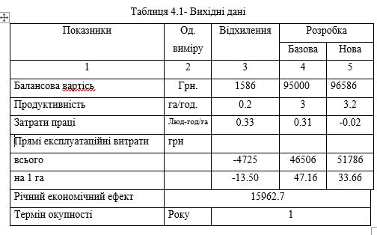

4.1. Обсяг економії коштів на щорічному обслуговуванні під час використання
ε_{РО} = Q ∙ (U_{Б} - U_{Н}), грн. (4.23)
Q - річний обсяг збиральних робіт, т/рік;
U_{Б}, U_{Н} - прямі експлуатаційні витрати відповідно на базовий і новий
Отже:
ε_{РО} = 20 (96586-95000) = 31720 грн.
4..2. Щорічне скорочення витрат на експлуатацію завдяки впровадженню серійної продукції
ε_{РН} = ε_{РО} ∙В_{Р}, грн. (4.24)
де ε_{РО} - річна економія на експлуатаційних витратах при застосуванні, грн.
B_{р} = 70- річний випуск
Отже:
ε_{РН} = 4962 ∙40 = 152894 грн.
4.3. Сума додаткових фінансових вкладень.
^{Зм}.

^{Арк}.

^{№ документу}.

^{Підпис}

^{Дата}.

62
^{Арк}.

ДП 208. 031бстн. 468н. 017. ПЗ

К_{д.р.в}. = B_{р}(Ц _{ББ} – Ц_{Бн} (Q_{Н}/Q_{Б})), грн. (4.25)
де B_{р} - річний випуск, шт.
Ц_{ББ}, Ц_{БН} – балансова ціна відповідно базового і нового варіанту, грн,
К_{д.р.в.} =70 (96586 – 95000 (20/20)) = 106050 грн.
4.4. Тривалість відшкодування витрат на купівлю обладнання
Т_{ок} = К_{П}/ ε_{РО}, років (4.26)
де Кп – капіталовкладення на придбання становлять:
К_{п} = Ц_{бн} = 27250 грн.

ε_{РО} - річна економія грошових засобів на експлуатаційних витратах при використанні одного нового культиватора, грн.
Отже
Т _{ОК} = 2725/2184,2 = 1 рік
4.5. Економічна доцільність використання
Е_{н} = 1/ Т_{ок} = 14=0,25.
ВИСНОВКИ
Зм.

Арк.

№ докум.

Підпис

Дата

Арк.

63
ДП 208. 031бстн. 468н. 017. ПЗ

Розроб.

Сарган О
.

Перевір.

Хоменко С.М.

Реценз.

Н. Контр.

Герук С.М..

Затверд.

Руденко В.Г.

.
ВИСНОВКИ
Літера

Аркушів

ЖАТФК гр.Аі-31бстн

На основі проведеного дослідження технологічної, фінансової та екологічної складової дипломного проєкту, а також аналізу впровадження вдосконаленої модифікації культиватора, сформовано наступні висновки та практичні рекомендації:
1. Технічне вдосконалення культиватора КСТ-3,8
Усунуто слабкі місця конструкції завдяки встановленню модернізованих лап і стояків, що значно підвищило ресурс машини та збільшило наробіток між ремонтами.
Зменшено тяговий опір завдяки оновленим робочим органам — це позитивно вплинуло на економічну ефективність експлуатації.
Додано прикочувальний коток кільцево-шпорової конструкції, що підвищує якість обробітку ґрунту, особливо при повторних проходах.
2. Адаптивність до умов ґрунту
Робочі органи отримали змінювані налаштування, які реагують на показники вологості, ущільненості та задерніння ґрунту.
Завдяки цьому забезпечується високий рівень розпушення й вирівнювання орного шару незалежно від умов.
3. Якість обробітку ґрунту
Використання комбінованих плугів і плоскорізів забезпечує варіабельність ступеня кришіння в межах 35–70 %.
Однак у разі надмірно щільного або клейкого ґрунту ефективність може знижуватися — при досягненні 80 % кришіння лише в 20 % випадків, щo вимагає адаптивного підбору технічних засобів.
- Охорона праці та безпека

Працівники та керівники повинні ретельно контролювати дотримання правил безпеки: справність засобів індивідуального захисту, стан вогнегасників, захисних огороджень.
^{Зм}.

^{Арк}.

^{№ документу}.

^{Підпис}

^{Дата}.

64

^{Арк}.

ДП 208. 031бстн. 468н. 017. ПЗ

Інженери-механіки мають приділяти увагу правильному застосуванню модернізованих робочих органів, забезпечуючи їх ефективність при різних агроекологічних умовах.
5. Подальші рекомендації
Варто продовжити вдосконалення конструкції, враховуючи змінність природно-кліматичних характеристик кожного господарства.
Розробити програму моніторингу ефективності експлуатаційних характеристик культиватора в умовах реальної експлуатації, що дозволить оперативно коригувати конструктивні параметри.
Забезпечити регулярне навчання механізаторів з дотриманням правил техніки безпеки та роботи з адаптивними налаштуваннями культиватора.
ПЕРЕЛІК ВИКОРИСТАНОЇ ЛІТЕРАТУРИ
Зм.

Арк.

№ докум.

Підпис

Дата

Арк.

65
ДП 208. 031бстн. 468н. 017. ПЗ

Розроб.

Сарган О
.

Перевір.

Хоменко С.М.

Реценз.

Н. Контр.

Герук С.М..

Затверд.

Руденко В.Г.

.СПИСОК ВИКОРИСТАНИХ ДЖЕРЕЛ
Літера

Аркушів

ЖАТФК гр.Аі-31бстн

- Іваненко, В. П. • «Агротехніка вирощування озимої пшениці» • Київ : УААН, 2015.
- Петров, О. М. • «Техніка і технологія обробітку ґрунту в зерновому виробництві» • Львів : Растр-Прес, 2018.
- Kuznetsov, A. • Tillage and Soil Cultivation in Grain Production • St. Petersburg : Hydromet, 2017.
- Shevchenko, P. С. • «Механізація агротехнічних операцій у рослинництві» • Харків : Машинобудування, 2016.
- Воробйов, Л. Д. • «Сільськогосподарські машини: конструкція та експлуатація» • Одеса : Аграрна наука, 2014.
- Бондар, І. С. • «Основи безпеки праці в сільському господарстві» • Київ : Урожай, 2020.
- Зіменко, Ю. В. • «Правові нормативи з охорони праці у сільському господарстві» • Харків : Право, 2019.
- Petrova, E. V. • Occupational Safety in Agricultural Machinery Operation • Moscow : Agroprombezopasnost', 2017.
- Драгомирецький, С. М. • «Засоби індивідуального та колективного захисту при роботі з технікою» • Київ : Центр, 2021.
- Мельник, І. Ю. • «Пожежна та техногенна безпека в АПК» • Тернопіль : Літопис, 2022.
- Кравченко, М. П. • «Економіка аграрних підприємств» • Київ : Ін-т аграрної економіки, 2018.
- Савченко, О. І. • «Техніко-економічний аналіз виробничих процесів» • Львів : СПОЛОМ, 2020.
- Bondarenko, I. • Financial Efficiency of Agrotechnical Innovations • Odessa : EconExpert, 2019.

- Волков, В. С. • «Продуктивність сільськогосподарського машинобудування» • Харків : Машинобудівник, 2021.
^{Зм}.

^{Арк}.

^{№ документу}.

^{Підпис}

^{Дата}.

66
^{Арк}.

ДП 208. 031бстн. 468н. 017. ПЗ

- Литвинов, Ю. В. • «Окупність інвестицій у сільськогосподарські технічні засоби» • Мінськ : Агроеконом, 2022.

